

РОССИЙСКАЯФЕДЕРАЦИЯ
Кемеровская область-Кузбасс

Осинниковский городской округ Кемеровской области-Кузбасса

Совет народных депутатов Осинниковского городского округа

РЕШЕНИЕ

«20» февраля 2025г. №118-МНА
Принято на заседании Совета народных депутатов Осинниковского городского округа «20» февраля 2025г.

О внесении изменений в Решение Совета народных депутатов Осинниковского городского округа от 21 декабря 2023 года №24-МНА «Об утверждении Правил благоустройства и эксплуатации объектов благоустройства на территории муниципального образования -Осинниковский городской округ»

Руководствуясь статьей 45.1 Федерального закона от 06 октября 2003 года №131-ФЗ «Об общих принципах организации местного самоуправления в Российской Федерации», статьей 29 Закона Кемеровской области - Кузбасса от 12 июля 2006 года №98-ОЗ«О градостроительстве, комплексном развитии территорий и благоустройстве Кузбасса», статьей 29 Устава Осинниковского городского округа Кемеровской области -Кузбасса, Совет народных депутатов Осинниковского городского округа решил:
1.Внести в Решение Совета народных депутатов Осинниковского городского округа от 21 декабря 2023 года №24-МНА «Об утверждении Правил благоустройства и эксплуатации объектов благоустройства на территориимуниципальногообразования-Осинниковскийгородскойокруг»(далее – Правила) следующие изменения:
1.1. Пункт 1.6. Правил изложить в следующем содержании:
«1.6. В настоящих Правилах применяются следующие термины с соответствующими определениями:
- архитектурное решение - авторский замысел архитектурного объекта - его внешнего и внутреннего облика, пространственной, планировочной и функциональной организации, зафиксированный в архитектурной части документации для строительства и реализованный в построенном архитектурном объекте;
- архитектурно-художественная концепция - упорядоченное комплексное размещение информационных конструкций (вывесок) на фасадах зданий, строений, сооружений нескольких организаций, находящихся в одном здании, строении, сооружении;
- ассимиляционный потенциал (емкость) - самоочищающая способность экосистемы, показатель максимальной вместимости количества загрязняющих веществ, которое может быть за единицу времени накоплено, разрушено и выведено за пределы экосистемы без нарушения ее нормальной деятельности;
- беседка (парковый павильон) – небольшое крытое сооружение с крупными незастекленными проемами.
- благоустройство территории - комплекс мероприятий по содержанию территории, а

также по проектированию и размещению объектов благоустройства, направленных на обеспечение и повышение комфортности условий проживания граждан, поддержание и улучшение санитарного и эстетического состояния территории;
- бордюрный пандус - сооружение, обеспечивающее съезд с пешеходного пути на проезжую часть через сниженный или утопленный в покрытие бордюрный камень;
- брошенное транспортное средство - транспортное средство, длительное время (более тридцати дней) находящееся в недвижимом состоянии и обладающее одним из следующих признаков, а именно:
находится в разукомплектованном состоянии - у транспортного средства отсутствует один из конструктивных элементов (дверь, колесо, стекло, капот, крышка багажника, крыша, крыло, шасси, двигатель и т.д.) либо отсутствуют части внешне единого транспортного средства (автомобильного прицепа), по которым в совокупности невозможно установить его принадлежность собственнику (отсутствие государственного регистрационного знака, других обязательных маркировочных обозначений и идентификационных данных на двигателе, шасси, кузове), и которое при этом своим внешним видом и местом нахождения нарушает требования действующего законодательства Российской Федерации, муниципальных правовых актов городского округа в сфере обеспечения порядка и благоустройства территории городского округа;
находится в аварийном состоянии, при котором невозможно движение транспортного средства без его буксировки или применения иных способов перемещения;
является местом складирования мусора и металлолома;
находится в месте, не отведенном для стоянки транспортного средства, загромождает проезд, создает помехи дорожному движению, работе уборочной и специальной техники либо расположено на газоне, детской или спортивной площадке, участке с зелеными насаждениями, в непосредственной близости от жилого (многоквартирного) дома;
- бункер-накопитель - емкость для сбора крупногабаритного мусора (КГМ) объемом свыше 3 куб. м;
- вертикальное озеленение - использование фасадных поверхностей зданий и сооружений, включая балконы, лоджии, галереи, подпорные стенки и т.п., для размещения на них стационарных и мобильных зеленых насаждений;
- витраж - застеклённая поверхность стен, оконных или дверных проёмов;
- владелец рекламной конструкции (физическое или юридическое лицо) - собственник рекламной конструкции либо иное лицо, обладающее вещным правом на рекламную конструкцию или правом владения и пользования рекламной конструкцией на основании договора с ее собственником.
- внешнее оформление городских территорий - совокупность работ и мероприятий, направленных на улучшение внешнего облика городской застройки и ее территорий, обеспечение праздничного и тематического оформления города, оптимизации эстетического восприятия городской среды, создание неповторимого художественного облика города;
- внутриквартальный (местный) проезд - дорога, предназначенная для движения транспорта и пешеходов от магистральных улиц к группам жилых домов и другим местам квартала;
- восстановление благоустройства - комплекс работ, включающий в себя качественное восстановление асфальтового покрытия на всю ширину дороги, хозяйственного проезда, тротуара; обратную установку бордюрного камня; восстановление плодородного слоя почвы; ремонт газонов под борону с посевом газонных трав и посадкой нарушенных зеленых насаждений; восстановление рекламных конструкций и прочих элементов благоустройства;
- вывоз ТКО (КГМ) - выгрузка ТКО из контейнеров (загрузка бункеров-накопителей с КГМ) в спецтранспорт, зачистка контейнерных площадок и подъездов к ним от просыпавшегося мусора и транспортировка их с мест сбора мусора на объект утилизации мусора;
- газон - травяной покров, создаваемый посевом семян специально подобранных трав, являющийся фоном для посадок и парковых сооружений и самостоятельным элементом ландшафтной композиции, а также естественная травяная растительность;
- гарнитура шрифта - семейство начертаний, объединенных общностью рисунка и имеющих определенное название;
- городская территория - территория в пределах административных границ городского округа;
- дерево - растение, имеющее четко выраженный деревянистый ствол диаметром не менее 5 см на высоте 1,3 м, за исключением саженцев;
- дизайн-проект - комплект документов в текстовом и графическом виде, содержащий сведения о месторасположении и композиционном решении вывески;
- доминанта (архитектурная, градостроительная) - здание (сооружение), расположенное в композиционно значимых градостроительных узлах и организующее пространство, превышающее окружающую застройку более чем на 1/3 ее высоты;
- домовладение - индивидуальный жилой дом с прилегающим к нему земельным участком;
- домовые знаки - аншлаг (указатель наименования улицы, площади, проспекта), номерной знак (указатель номера дома и корпуса), указатель номера подъезда и квартир, международный символ доступности объекта для инвалидов, флагодержатели, памятные доски, полигонометрический знак, указатель пожарного гидранта, указатель грунтовых геодезических знаков, указатели камер магистрали и колодцев водопроводной сети, указатель городской канализации, указатель сооружений подземного газопровода;
- дополнительное оборудование - экраны, жалюзи, ограждения витражей, приямки на окнах подвальных, цокольных этажей, наружные блоки систем кондиционирования и вентиляции, маркизы, антенны, видеокамеры, почтовые ящики, часы, банкоматы, электрощиты, кабельные линии, информационные и рекламные конструкции, решетки, элементы архитектурного освещения.
- дорога автомобильная - объект транспортной инфраструктуры, предназначенный для движения транспортных средств и включающий в себя земельные участки в границах полосы отвода автомобильной дороги и расположенные на них или под ними конструктивные элементы (дорожное полотно, дорожное покрытие и подобные элементы) и дорожные сооружения, являющиеся ее технологической частью, - защитные дорожные сооружения, искусственные дорожные сооружения, производственные объекты, элементы обустройства автомобильных дорог;
- елочный базар – нестационарный торговый объект, представляющий собой специально оборудованную временную конструкцию в виде обособленной открытой площадки для новогодней (рождественской) продажи натуральных хвойных деревьев и веток хвойных деревьев.
- закрепленная территория - часть территории муниципального образования, передаваемая физическим или юридическим лицам для содержания, уборки, выполнения работ по благоустройству, границы которой определены в соответствии с правовым актом или договором, а также территория, переданная целевым назначением физическим или юридическим лицам на правах, предусмотренных законодательством;
- зеленые насаждения - совокупность древесно-кустарниковой и травянистой растительности естественного и искусственного происхождения (включая парки, леса, особо охраняемые природные территории, бульвары, скверы, сады, газоны, цветники, а также отдельно стоящие деревья и кустарники);
- земляные работы - работы, связанные с выемкой, укладкой грунта, с нарушением усовершенствованного или грунтового покрытия городской территории либо с устройством (укладкой) усовершенствованного покрытия дорог и тротуаров;
- зональность (типичная зональность) - характеристики структуры растительности в зависимости от природно-географических условий территории;
- зоны охраны объектов культурного наследия – территории особого регулирования градостроительной деятельности, сопряженная с территорией объекта культурного наследия, на которой устанавливаются режимы использования земель и градостроительные регламенты, обеспечивающие сохранность объектов культурного наследия в его исторической среде;
- информационная конструкция (вывеска) - элемент благоустройства, выполняющий функцию информирования потенциального потребителя о деятельности предприятия, организации, учреждений;
- информационное поле – часть информационной конструкции, предназначенная непосредственно для передачи информации, рекламы;
- информационное поле рекламной конструкции – конструктивная часть рекламной конструкции, предназначенная для размещения рекламы и (или) социальной рекламы, включая элементы обрамления данной части;
- каркас рекламной конструкции - элемент рекламной конструкции, необходимый для обеспечения прочности и жесткости конструкции с сохранением формы информационного поля;
- карниз – протяженный выступ, завершающий стену, либо членящий ее на ярусы или этажи;
- кернинг - избирательное изменение интервала между буквами в зависимости от их формы. Кернинг применяется для того, чтобы между любыми двумя буквами расстояние было визуально одинаковым;
- киоск – нестационарный торговый объект, представляющий собой сооружение без торгового зала с замкнутым пространством, внутри которого оборудовано одно рабочее место продавца и осуществляют хранение товарного запаса.
- колонна - конструктивный элемент гибкой формы, обычно вертикальный, который передает на опору приложенные к нему усилия, работая, в основном, на сжатие;
- комплексное благоустройство территории - совокупность работ и мероприятий по благоустройству территории, включающих в себя подготовку разрешительной документации, проекта благоустройства территории, согласование и утверждение проекта, перечня мероприятий по реализации проекта благоустройства, реализации проекта до утверждения акта ввода в эксплуатацию, содержание объекта благоустройства в установленном порядке;
- конструкция - упорядоченная система взаимосвязанных элементов, предназначенная для обеспечения определенной меры прочности и жесткости;
- конструкция V-образного типа - отдельно стоящая рекламная конструкция, имеющая два информационных поля, располагающихся под углом друг к другу;
- конструкция Т-образного типа – отдельно стоящая рекламная конструкция, имеющая информационное поле (поля), расположенное с обеих сторон от центральной вертикальной оси ее опоры;
- конструкция трехсторонняя - отдельно стоящая рекламная конструкция, имеющая три информационных поля, располагающихся под углом друг к другу.
- контейнер - емкость для сбора ТКО объемом до 3 куб. м;
- крупногабаритный мусор (КГМ) - отходы производства, потребления и хозяйственной деятельности, утратившие свои потребительские свойства, размерами более 75 см на сторону (мебель, бытовая техника, тара и упаковка от бытовой техники, предметы сантехники и прочее);
- кустарник - многолетнее растение, ветвящееся у самой поверхности почвы (в отличие от деревьев) и не имеющее во взрослом состоянии главного ствола;
- ландшафтный дизайн - деятельность, которая направлена на благоустройство городских территорий с помощью активного использования естественных природных компонентов. Ландшафтный дизайн включает в себя комплекс работ по садово-парковому обустройству, инженерной и агротехнической подготовке территорий под озеленение и благоустройство: прокладку систем полива, дренажа и освещения, устройство дорожек и площадок, окультуривание почв, геопластику рельефа, озеленение территорий и земельных участков, устройство искусственных водоемов, очистку и реконструкцию естественных водоемов от проектирования до реализации такого проекта;
- лепнина - декоративный слой покрытия из гипса.;
- ливневая канализация (ливневка) - комплекс технологически связанных между собой инженерных сооружений (желобов, дождеприемников, лотков и труб), предназначенных для транспортировки сточных вод;
- логотип – оригинальное начертание, изображение полного или сокращенного наименования фирмы или товаров фирмы, специально разрабатывается фирмой с целью идентификации ее на рынке, в также привлечения внимания к ней и к ее товарам;
- малые архитектурные формы - элементы монументально-декоративного оформления, устройства для оформления мобильного и вертикального озеленения, водные устройства, городская мебель, коммунально-бытовое и техническое оборудование на территории муниципального образования и другие объекты городского дизайна (урны, скамьи, декоративные ограждения, светильники, декоративные стенки, фонтаны, беседки, вазы для цветов, монументально-декоративные композиции, декоративные скульптуры, оборудование детских, спортивных площадок, площадок для отдыха и прочее);
- мелкие дворовые постройки - временные подсобные сооружения, расположенные на земельном участке (погреба, сараи и т.п.);
- место, предназначенное для временного хранения брошенного транспортного средства, - оборудованное и охраняемое место, предназначенное для временного хранения транспортного средства, имеющего признаки брошенного, до момента передачи его собственнику (иному законному владельцу) (далее - место временного хранения).
- место, специально отведенное для стоянки транспортного средства, - здание, сооружение (часть здания, сооружения) или специальная открытая площадка, предназначенные для длительного хранения, обслуживания и ремонта транспортного средства;
- навал мусора - скопление твердых коммунальных отходов (ТКО) и крупногабаритного мусора (КГМ) на контейнерной площадке или на любой другой территории, возникшее в результате самовольного сброса, в объеме, не превышающем 1 куб. м;
- наружное освещение - совокупность элементов, предназначенных для освещения в темное время суток магистралей, улиц, площадей, парков, скверов, дворов и пешеходных дорожек города;
- настенная роспись - художественная композиция в виде крупноформатного изображения, имеющая смысловую и образную составляющую, выполненная фасадными красками на предварительно подготовленной поверхности здания, строения, сооружения, ограждения с соблюдением технологии и сохранности окрасочного слоя в неизменном виде;
- несанкционированная свалка - самовольный (несанкционированный) сброс (размещение) или складирование ТКО, КГМ, отходов производства и строительства, другого мусора, образованного в процессе деятельности юридических или физических лиц, на площади свыше 50 кв. м и объемом свыше 30 куб. м;
- нестационарный торговый объект – торговый объект, представляющий собой временное сооружение или временную конструкцию, не связанные прочно с земельным участком вне зависимости от наличия или отсутствия подключения (технологического присоединения) к сетям инженерно-технического обеспечения, в том числе передвижное сооружение;
- нормируемый комплекс элементов благоустройства - необходимое минимальное сочетание элементов благоустройства для создания на территории муниципального образования безопасной, удобной и привлекательной среды;
- общественные пространства (территории общего пользования) - свободные от транспорта территории общего пользования, в том числе пешеходные зоны, площади, улицы, скверы, бульвары, а также наземные, подземные, надземные части зданий и сооружений, специально предназначенные для использования неограниченным кругом лиц в целях досуга, проведения массовых мероприятий, организации пешеходных потоков на территориях массового посещения общественного, делового назначения, объектов пассажирского транспорта;
- объекты благоустройства территории - территории муниципального образования, на которых осуществляется деятельность по благоустройству: площадки, дворы, кварталы, функционально-планировочные образования, территории городского округа, а также территории, выделяемые по принципу единой градостроительной регламентации (охранные зоны) или визуально-пространственного восприятия (площадь с застройкой, улица с прилегающей территорией и застройкой), другие территории муниципального образования;
- объекты нормирования благоустройства территории - площадки различного функционального назначения, пешеходные коммуникации, проезды, общественные пространства, участки и зоны общественной, жилой застройки, санитарно-защитные зоны производственной застройки, объекты рекреации, улично-дорожная сеть населенного пункта, технические (охранно-эксплуатационные) зоны инженерных коммуникаций;
- объекты религиозного назначения - здания, сооружения, помещения, монастырские, храмовые и (или) иные культовые комплексы, построенные или перепрофилированные (целевое назначение которых изменено) для осуществления и (или) обеспечения таких видов деятельности религиозных организаций, как совершение богослужений, других религиозных обрядов и церемоний, проведение молитвенных и религиозных собраний, обучение религии, профессиональное религиозное образование, монашеская жизнедеятельность, религиозное почитание (паломничество);
- озеленение - элемент благоустройства и ландшафтной организации территории, обеспечивающий формирование среды муниципального образования с активным использованием растительных компонентов, а также комплексный процесс, связанный с проведением работ по различным видам инженерной подготовки (вертикальная планировка, террасирование, кронирование и др.) и благоустройству озелененных территорий: непосредственной посадкой деревьев, в том числе крупномеров, кустарников, созданием травянистых газонов, цветников, альпинариев и рокариев, устройство специализированных садов и т.д.;
- ортогональная проекция - параллельная проекция предмета или его части на плоскость, перпендикулярную к направлению проецирующих лучей;
- остановочная площадка пассажирского транспорта - специально оборудованная площадка, имеющая зону остановки общественного транспорта, посадки и высадки пассажиров и зону ожидания пассажирами общественного транспорта;
- остановочный навес – некапитальные строения, сооружения, которые не имеют прочной связи с землёй и конструктивные характеристики которых позволяют осуществить их перемещение и (или) демонтаж и последующую сборку без несоразмерного ущерба назначению и без изменения основных характеристик строений, сооружений (в том числе киосков, навесов и других подобных строений, сооружений).
- отходы производства и потребления (далее - отходы) - остатки сырья, материалов, полуфабрикатов, иных изделий или продуктов, которые образовались в процессе производства или потребления, а также товары (продукция), утратившие свои потребительские свойства;
- парковка (парковочное место) - специально обозначенное и примыкающее к проезжей части и (или) тротуару, обочине, эстакаде или мосту и иным объектам улично-дорожной сети, зданий, строений или сооружений и предназначенное для организованной стоянки транспортных средств на платной основе или без взимания платы по решению собственника или иного владельца автомобильной дороги, собственника земельного участка либо собственника соответствующей части здания, строения или сооружения;
- паспорт объекта - совокупность текстовой информации с описанием принятых архитектурно-планировочных, конструктивных решений здания, в том числе по благоустройству его территории, баланса территории, технико-экономических показателей, и графической информации с изображением цветового решения фасадов с учетом основных и дополнительных элементов и оборудования фасадов и элементов благоустройства территории с указанием средств озеленения;
- паспорт строительного объекта - информационный щит с указанием наименования объекта, названия застройщика (заказчика), исполнителя работ (подрядчика, генподрядчика), фамилии, должности и номеров телефонов ответственного производителя работ по объекту, сроков начала и окончания работ, схемы объекта;
- пилон - массивный вертикальный конструктивный элемент, который передает на основание приложенные к нему сжимающие усилия;

- пилястра - плоская прямоугольная колонна или пилон, полностью присоединенная к поверхности стены;
- площадь информационного поля рекламной конструкции – площадь части рекламной конструкции, предназначенной для распространения рекламы в виде рекламного сообщения или изображения;
- пляж - территория массового отдыха на берегу водоема с открытым плоским берегом и обустроенной частью водоема в целях безопасного купания;
- подложка - непрозрачная основа для крепления световых объемных элементов информационных конструкций на фасады зданий, строений и сооружений;
- полуколонна - колонна, наполовину выступающая из вертикальной поверхности кладки;
- портал – художественное обрамление входа;
- правообладатели объектов нежилого фонда - понимаются собственники объектов нежилого фонда (зданий, помещений, строений, сооружений, внешних ограждающих конструкций), в том числе нестационарных объектов, а также иные лица, обязанные в соответствии с требованиями нормативных правовых актов Российской Федерации, нормативных правовых актов Кемеровской области - Кузбасса, муниципальных правовых актов, договора содержать указанные объекты;
- предоставленный земельный участок - часть территории города, переданная в установленном порядке юридическим или физическим лицам на правах, предусмотренных гражданским законодательством Российской Федерации, и закрепленная на местности в границах, определенных кадастровыми планами земельных участков;
- при сезонной торговле;
- придомовая территория - земельный участок, на котором расположен данный дом, с элементами озеленения и благоустройства, иные предназначенные для обслуживания, эксплуатации и благоустройства данного дома и расположенные на указанном земельном участке объекты;
- прилегающая территория - территория, предназначенная для эксплуатации объекта, непосредственно примыкающая к границе здания, сооружения, ограждения, строительной площадке, объектам торговли, рекламы, к границам предоставленного земельного участка, а также другим объектам, находящимся в собственности, пользовании (владении), и подлежащая содержанию, уборке и выполнению работ по благоустройству в установленном порядке;
- произведения (объекты) ландшафтной архитектуры и садово-паркового искусства – объекты культурного наследия, которые представляют собой преобразованные человеком фрагменты природного ландшафта, содержащие комплекс элементов благоустройства, планировки, озеленения, архитектуры малых форм, инженерных гидротехнических и иных сооружений и являющиеся единовременно или эволюционно сложившимся образованием;
- рекламные конструкции - технические средства стабильного территориального размещения, монтируемые и располагаемые на внешних стенах, крышах и иных конструктивных элементах зданий, строений, сооружений или вне их, установка и эксплуатация которых осуществляется в порядке, определенном Федеральным законом от 13.03.2006 N 38-ФЗ "О рекламе";
- рекреационный потенциал - способность территории обеспечивать определенное количество отдыхающих психофизиологическим комфортом и возможностью для отдыха (спортивно-укрепляющей деятельностью) без деградации природной среды; выражается числом людей (или человеко-дней) на единицу площади;
- санитарная очистка территории - сбор с определенной территории, вывоз и утилизация (обезвреживание) твердых коммунальных отходов и крупногабаритного мусора;
- санкционированные свалки ТКО (КГМ) - специальные сооружения, предназначенные для изоляции и обезвреживания ТКО, которые должны гарантировать санитарно-эпидемиологическую безопасность населения;
- сбор ТКО (КГМ) - комплекс мероприятий, связанных с очисткой рабочими (дворниками) мусорокамер, заполнением контейнеров и зачисткой контейнерных площадок;
- световая реклама и информация – рекламные и информационные конструкции с внутренним подсветом, светодиодные экраны, медиафасады, в том числе знаки городской информации;
- световое оборудование - оборудование, основной функцией которого является генерирование и/или регулирование, и/или распределение оптического излучения, создаваемого лампами накаливания, разрядными лампами или светодиодами;
- световое оборудование - оборудование, основной функцией которого является генерирование и/или регулирование, и/или распределение оптического излучения, создаваемого лампами накаливания, разрядными лампами или светодиодами;
- световой силуэт города - вид или панорама, образованные освещенными и светящими зданиями, строениями, сооружениями или их комплексами, обозреваемыми на фоне неба в вечернее и ночное время;
- светодинамический участок – территория населенных пунктов муниципальных образований, на которой сосредоточено несколько объектов, оборудованных подсветкой с возможностью светодинамического режима, визуально воспринимаемых в виде единого комплекса взаимоувязанных элементов;
- светоцветовая среда города - среда, образованная в вечернее и ночное время освещенными территориями и зданиями, строениями, сооружениями, нестационарными торговыми объектами, оборудованными архитектурно-художественной подсветкой, цветом света средств освещения и подсветки, их отражениями от водных и иных поверхностей;
- светоцветовое пространство: городские виды, панорамы – светоцветовая среда определенной территории или здания, строения, сооружения нестационарного торгового объекта, зрительно воспринимаемая человеком с точек обзора;
- смет - грунтовые наносы, пыль, опавшая листва;
- снегоотвал - специально отведенное место для складирования снега;
- содержание дорог - комплекс работ по систематическому уходу за дорожными покрытиями, обочинами, откосами, элементами обустройства, сооружениями и полосой отвода автомобильной дороги в целях поддержания их в надлежащем порядке и чистоте для обеспечения нормативного срока службы дороги и беспрепятственного движения автомобилей в течение всего года;
- содержание объекта благоустройства - обеспечение чистоты, надлежащего физического, технического состояния и безопасности объекта благоустройства;
- содержание территорий - комплекс мероприятий, связанных со своевременным ремонтом и содержанием фасадов зданий, строений и сооружений, малых архитектурных форм, заборов и ограждений, содержанием строительных площадок, зеленых насаждений, подземных инженерных коммуникаций и их конструктивных элементов, объектов транспортной инфраструктуры, расположенных на земельном участке;
- специализированные организации - юридические лица различной организационно-правовой формы, осуществляющие виды деятельности в области благоустройства территории города на основании договоров и/или муниципальных контрактов;
- средство индивидуальной мобильности - транспортное средство, имеющее одно или несколько колес (роликов), предназначенное для индивидуального передвижения человека посредством использования двигателя (двигателей) (электросамокаты, электроскейтборды, гироскутеры, сигвеи, моноколеса и иные аналогичные средства), за исключением инвалидных колясок;
- средства размещения информации - конструкции, сооружения, технические приспособления, художественные элементы и другие носители, предназначенные для распространения информации, за исключением рекламных конструкций;
- тактильное покрытие - покрытие с ощутимым изменением фактуры поверхностного слоя;
- твердые коммунальные отходы (ТКО) - отходы, образующиеся в жилых помещениях в процессе потребления физическими лицами, а также товары, утратившие свои потребительские свойства в процессе их использования физическими лицами в жилых помещениях в целях удовлетворения личных и бытовых нужд. К твердым коммунальным отходам также относятся отходы, образующиеся в процессе деятельности юридических лиц, индивидуальных предпринимателей и подобные по составу отходам, образующимся в жилых помещениях в процессе потребления физическими лицами;
- территории общего пользования - территории, которыми беспрепятственно пользуется неограниченный круг лиц (в том числе площади, улицы, проезды, набережные, береговые полосы водных объектов общего пользования, скверы, бульвары).
- территория объекта культурного наследия – территория, непосредственно занятая данным объектом культурного наследия и (или) связанная с ним исторически и функционально, являющаяся его неотъемлемой частью и установленная в соответствии со статьей 3.1. Федерального закона от 25.06.2002 № 73-ФЗ «Об объектах культурного наследия (памятниках истории и культуры) народов Российской Федерации»;
- техническая документация – графические и текстовые документы, которые в отдельности или в совокупности определяют состав и устройство рекламной конструкции, включая необходимые чертежи и расчёты, позволяющие обеспечить безопасность рекламной конструкции на протяжении срока эксплуатации;
- техническое задание на проектирование комплексного благоустройства (далее - техзадание) - исходно-разрешительный документ на разработку проекта комплексного благоустройства, содержащий комплекс рекомендаций и требований к основным параметрам объекта благоустройства, а также обязательные экологические, технические и иные условия его благоустройства, предусмотренные действующим законодательством;
- торговая палатка – нестационарный торговый объект, представляющий собой оснащенную прилавком легко возводимую сборно-разборную конструкцию, образующую внутреннее пространство, не замкнутое со стороны прилавка, предназначенный для размещения одного или нескольких рабочих мест продавцов и товарного запаса на один день торговли.
- торгово-остановочный павильон – нестационарный торговый объект, представляющий собой отдельно стоящее строение (часть строения) или сооружение (часть сооружения), предназначенное для организации розничной торговли и обустройства комфортной зоны ожидания общественного транспорта.
- торговый павильон – нестационарный торговый объект, представляющий собой отдельно стоящее строение (часть строения) или сооружение (часть сооружения) с замкнутым пространством, имеющее торговый зал и рассчитанное на одно или несколько рабочих мест продавцов. Павильон может иметь помещения для хранения товарного запаса.
- транспортное средство – устройство, предназначенное для перевозки по дорогам людей, грузов или оборудования, установленного на нем. Под бесхозяйными транспортными средствами понимаются транспортные средства, которые не имеют собственника, или собственник которых не известен, либо от права собственности, на которые собственник отказался.
- требования безопасности – совокупность нормативных правовых актов, регулирующих условия, способы и ограничения установки и эксплуатации рекламных конструкций, обеспечивающих безопасность и предотвращение нанесения, а также риска возможного нанесения ущерба гражданам и их имуществу, предприятиям, организациям, государству;
- уборка территорий - вид деятельности, связанный со сбором, вывозом в специально отведенные места отходов производства и потребления, другого мусора, снега, а также иные мероприятия, направленные на обеспечение экологического и санитарно-эпидемиологического благополучия населения и охрану окружающей среды;
- урна - мобильная емкость для сбора ТБО объемом не более 0,5 куб. м, устанавливаемая на улицах, у входов в нежилые помещения и здания, в иных местах массового пребывания граждан;
- утилизация (обезвреживание) мусора и отходов - специальная обработка мусора (брикетирование, термообработка, превращение в остекленные гранулы путем сжигания мусора, захоронение на полигонах и т.п.) с целью превращения его в инертное (нейтральное) состояние, обеспечивающее отсутствие вредного воздействия на окружающую природную среду;
- фасад - наружная лицевая сторона здания (главный, боковой, задний, также уличный и дворовый). Основной фасад здания имеет наибольшую зону видимости с городских территорий, как правило, ориентирован на восприятие со стороны магистральных и/или иного значения улиц либо визуальных осей;
- фриз - декоративно оформленная горизонтальная полоса;
- фундамент рекламной конструкции - конструктивный элемент рекламной конструкции, который держит полную нагрузку отдельно стоящей рекламной конструкции и обеспечивает ее устойчивость;
- хозяйствующий субъект - коммерческая организация, некоммерческая организация, осуществляющая деятельность, приносящую ей доход, индивидуальный предприниматель, иное физическое лицо, не зарегистрированное в качестве индивидуального предпринимателя, но осуществляющее профессиональную деятельность, приносящую доход, в соответствии с федеральными законами на основании государственной регистрации и (или) лицензии, а также в силу членства в саморегулируемой организации.
- цветник - участок геометрической или свободной формы с высаженными одно-, двух- или многолетними растениями, обновляющимися по мере завершения цветения;
- элементы благоустройства территории - декоративные, технические, планировочные, конструктивные устройства, растительные компоненты, различные виды оборудования и оформления, малые архитектурные формы, некапитальные нестационарные сооружения, наружная реклама и информация, используемые как составные части благоустройства;
- эспланады - широкие пешеходные проходы вдоль магистралей, предназначенные для прогулок населения, организации подходов к особо значимым объектам. Ширина эспланады должна превышать в 1,5 - 2 раза ширину тротуара, требуемую для пропуска пешеходного потока.
-инженерные коммуникации - сети инженерно-технического обеспечения: водопровод, канализация, отопление, трубопроводы, линии электропередачи, связи и иные инженерные сооружения, существующие либо прокладываемые на городской территории;
-пешеходные зоны - участки территории населенного пункта, на которых осуществляется движение населения в прогулочных и культурно-бытовых целях, в целях транзитного передвижения и которые обладают определенными характеристиками: наличие остановок скоростного внеуличного и наземного общественного транспорта, высокая концентрация объектов обслуживания, памятников истории и культуры, рекреаций и т.п., высокая суммарная плотность пешеходных потоков.».
1.2. Подраздел 3.3. Правил «Благоустройство территорий рекреационного назначения» изложить в следующем содержании:
«3.3.1. К землям рекреационного назначения относятся земли, используемые для осуществления рекреационной деятельности (выполнение работ и оказание услуг в сфере туризма, физической культуры и спорта, организации отдыха и укрепления здоровья граждан).
3.3.2. На землях рекреационного назначения допускается создание объектов, предназначенных для осуществления рекреационной деятельности, таких как:
- гостиницы и иные средства размещения (в том числе некапитальные), предназначенные для оказания гостиничных услуг;
- объекты, предназначенные для санаторно-курортного лечения, медицинской реабилитации;
- дома рыбака, дома охотника;
- площадки для массовых мероприятий, амфитеатры, сцены, летние театры, летние кинотеатры;
- музеи, информационные центры (визит-центры);
- лагеря отдыха и оздоровления детей, детские оздоровительные центры, детские оздоровительно-образовательные центры, специализированные детские (профильные) лагеря (спортивно-оздоровительные лагеря и другие лагеря);
- площадки для игр (детские), отдыха, площадки для пикников;
- аттракционы, водные аттракционы, аквапарки;
- элементы благоустройства территории, в том числе малые архитектурные формы (арки, беседки, ротонды, перголы, трельяжи, навесы, пандусы, парапеты, лестницы, пешеходные мостики, приствольные решетки, настилы, ограды и ограждения, скамейки, монументальная и парковая скульптура, урны, информационные щиты и стенды, архитектурно-ландшафтные объекты);
- душевые, туалеты, теневые навесы, аэрарии, солярии, раздевалки, питьевые фонтанчики, бани (банные комплексы), сауны, спа-комплексы;
- пункты проката и ремонта туристского оборудования;
- пункты проката спортивного, авто-, мотооборудования;
- эллинги для хранения катеров и лодок;
- причалы, бункерные причалы, пристани, марины (яхтенные порты), стоянки для маломерных судов, яхт-клубы, заправочные станции для обеспечения маломерных судов;
- сооружения, предназначенные для обеспечения безопасности людей на водных объектах, сооружения водно-спасательных станций и постов в береговой и прибрежной защитных полосах водных объектов;
- бассейны;
- пляжи и инфраструктура для организации пляжного отдыха;
- объекты для занятия физической культурой и спортом;
- горнолыжные комплексы, горнолыжная инфраструктура;
- лыжные трассы, роллерные трассы;
- велосипедные, велопешеходные, пешеходные и беговые дорожки, туристские тропы;
- сооружения, предназначенные для обеспечения безопасности и облегчения передвижения людей по сложному рельефу местности, а также через водные, ледовые и снежные преграды (подвесные мосты, бугельные подъемники, канатные дороги, переправы);
- сооружения берегоукрепительные;
- водоподъемные сооружения;
- пункты первой медицинской помощи;
- объекты, предназначенные для обеспечения общественного порядка, общественной безопасности, антитеррористической защиты (контрольно-пропускные пункты), защиты от чрезвычайных ситуаций природного и техногенного характера, пожарной безопасности, обеспечения безопасности людей на водных объектах, безопасности дорожного движения, а также пожарных депо, аварийно-спасательных формирований, зданий, помещений и сооружений органов внутренних дел, медицинских организаций;
- пруды, обводненные карьеры;
- пункты наблюдения за объектами дикой природы, смотровые площадки, наблюдательные вышки, демонстрационные вольеры, укрытия для наблюдения за животными;
- нестационарные торговые объекты, используемые для продажи товаров, выполнения работ, оказания услуг при осуществлении рекреационной деятельности;
- объекты общественного питания;
- зоопарки, иные места для содержания и выгула животных;
- платежные терминалы;
- объекты (в том числе линейные) коммунально-бытовой, транспортной и инженерной инфраструктуры, обеспечивающие функционирование объектов, указанных в настоящем пункте (в том числе магазины, билетные кассы, фотоателье, контейнеры-мусоросборники, площадки для установки контейнеров для сбора мусора, урны, прачечные, химчистки, парикмахерские, стоянки автомобильного транспорта). (далее – объекты рекреации).
3.3.3.При проектировании и благоустройстве объектов рекреации необходимо предусматривать:
- для лесопарковых зон: сохранение природной среды, создание экосистем, способных к устойчивому функционированию, проведение функционального зонирования территории в зависимости от ценности ландшафтов и насаждений с установлением режимов использования и разрешенных мероприятий по благоустройству объектов рекреации;
- для парков и садов: разреживание участков с повышенной плотностью насаждений, удаление больных, старых, недекоративных, потерявших декоративность деревьев и растений малоценных видов, их замену на декоративно-лиственные и красивоцветущие формы деревьев и кустарников, применение различных видов и приемов озеленения, благоустройство ландшафта, создание пешеходных коммуникаций, организацию площадок отдыха, детских игровых, детских спортивных и детских инклюзивных площадок, спортивных площадок для всех категорий населения, установку парковых сооружений;
- для бульваров и скверов: удаление больных, старых, недекоративных, потерявших декоративность деревьев и растений малоценных видов, их замену на декоративно-лиственные и красивоцветущие формы деревьев и кустарников, создание и увеличение расстояний между краем проезжей части и ближайшим рядом деревьев, посадку за пределами зоны риска преимущественно крупномерного посадочного материала с использованием специальных технологий посадки и содержания, создание пешеходных коммуникаций;
- для городских лесов: реализацию мероприятий по благоустройству, использование и уход в соответствии с положениями лесного законодательства Российской Федерации и правовых актов Министерства природных ресурсов и экологии Российской Федерации.
3.3.4. При благоустройстве объектов рекреации следует предусматривать колористическое решение покрытия, элементов декоративно-прикладного оформления, оборудования архитектурно-декоративного освещения, формирование пейзажного характера озеленения, а также размещение водных устройств, установку туалетных кабин, питьевых фонтанчиков, скамеек, урн, малых контейнеров для мусора.
3.3.5. Объекты мелкорозничной торговли и питания, размещаемые на территории объектов рекреации, следует проектировать некапитальными и оборудовать туалетом, доступным для посетителей объекта, также рекомендуется установка передвижных тележек для торговли напитками, мороженым и иными готовыми пищевыми продуктами.
3.3.6. В целях обеспечения безопасности нахождения посетителей объекта рекреации вблизи водных объектов в зависимости от ландшафтных условий и характера береговой линии необходима установка просматриваемого ограждения водных объектов.
3.3.7.При проектировании озеленения на территории объектов рекреации следует:
- дать оценку существующей древесно-кустарниковой, цветочно-декоративной растительности и газонных трав, их жизнеспособности и устойчивости;
- произвести выявление и учет сорняков, вредителей и болезней древесно-кустарниковой, цветочно-декоративной растительности и газонных трав, разработать мероприятия по их удалению с объекта рекреации;
- произвести почвенную диагностику условий питания растений;
- обеспечивать сохранение травяного покрова, древесно-кустарниковой и прибрежной растительности не менее, чем на 80% общей площади зоны отдыха;
- обеспечивать озеленение и формирование берегов водоема.
3.3.8.При проектировании парков необходимо учитывать ландшафтно-климатические условия и организовывать парки на пересеченном рельефе, по берегам водоемов, рек, парки на территориях, занятых лесными насаждениями.
При проектировании озеленения парков рекомендуется использование типов насаждений и видов растений, характерных для данной климатической зоны.
3.3.9.При благоустройстве парков, являющихся памятниками садово-паркового искусства, истории и архитектуры, рекомендуется мероприятия по благоустройству такого парка синхронизировать с мероприятиями по реконструкции и (или) реставрации строений и сооружений, расположенных на территории парка, а также проводить мероприятия по сохранению и восстановлению их исторического облика, парка, планировки, озеленения, включая воссоздание ассортимента растений. Оборудование и оснащение территории такого парка элементами благоустройства следует проектировать в соответствии с историко-культурным регламентом территории, на которой он расположен (при его наличии).
3.3.10.На территории муниципального образования следует формировать следующие виды садов:
а) сады отдыха, предназначенные для организации кратковременного отдыха населения и прогулок;
б) сады при зданиях и сооружениях социально значимых объектов, учреждений культуры и спорта;
в) сады-выставки, представляющие собой экспозиционную территорию, функционирующую как самостоятельный объект или как часть городского парка;
г) сады на крышах, размещаемые на плоских крышах жилых, общественных и производственных зданий и сооружений в целях создания среды для кратковременного отдыха. Площадь озелененной крыши рекомендуется включать в показатель площади территории зеленых насаждений населенного пункта.
3.3.11.На территориях зон отдыха, предназначенных и обустроенных для организации активного массового отдыха, купания и рекреации, помимо элементов благоустройства, указанных в пунктах 3.3.4 и 3.3.5 настоящих Правил, следует размещать: пункт медицинского обслуживания с проездом, спасательную станцию, пешеходные дорожки, инженерное оборудование (питьевое водоснабжение и водоотведение, защита от попадания загрязненного поверхностного стока в водоем), оборудование пляжа (навесы от солнца, лежаки, кабинки для переодевания).».
1.3. Раздел 4 Правил дополнить пунктом 4.12 следующего содержания:
«4.12.Размещение транспортных средств, в том числе брошенных и разукомплектованных, которые представляют угрозу безопасности жизнедеятельности граждан, создают помехи дорожному движению, движению специального и иного транспорта, затрудняют уборку общественных и дворовых территорий, а также нарушают архитектурный облик Осинниковского городского округа и препятствуют его благоустройству и озеленению. Порядок выявления, перемещения, временного хранения и утилизации брошенных, в том числе разукомплектованных транспортных средств на территории Осинниковского городского округа определяется решением Осинниковского городского Совета народных депутатов.».
1.4.Пункт 19.2.5. Правил изложить в следующей редакции:
«19.2.5.Границы прилегающих к зданиям, строениям, сооружениям, земельным участкам территорий определяются:
- для жилых домов (объектов индивидуального жилищного строительства), жилых домов блокированной застройки - 4 метра по периметру от границ земельного участка, на котором расположен жилой дом и который образован в соответствии с требованиями земельного законодательства, но не далее границы проезжей части, либо на расстоянии 15 - 20 метров по периметру от жилого дома, но не далее границы проезжей части, если земельный участок не образован;
- для встроенных (встроенно-пристроенных) нежилых помещений многоквартирных домов границы прилегающей территории определяются в ширинуотносительно фасада нежилого помещения, в длину на расстоянии 8 метров от входной группы нежилого помещения в многоквартирном доме, но не далее границы проезжей части;
- для отдельно стоящих нежилых зданий, строений, сооружений (делового, административного, социального и коммерческого назначения) - 8 метров по периметру от границы земельного участка, на котором расположено здание и который образован в соответствии с требованиями земельного законодательства, либо на расстоянии 10 метров по периметру от ограждения при его наличии, либо на расстоянии 25 - 30 метров по периметру от здания (при отсутствии ограждения), но не далее границы проезжей части, если земельный участок не образован;
- для объектов дорожного сервиса (автозаправочные станции, автостанции, автовокзалы, гостиницы, кемпинги, мотели, пункты общественного питания, станции технического обслуживания, подобные объекты, а также необходимые для их функционирования места отдыха и стоянки транспортных средств) - 15 метров по периметру от границ земельного участка, на котором расположен объект и который образован в соответствии с требованиями земельного законодательства, либо на расстоянии 15 метров по периметру ограждения при его наличии либо на расстоянии 30 метров по периметру объекта дорожного сервиса (при отсутствии ограждения), но не далее границы проезжей части, если земельный участок не образован;
- для отдельно стоящих некапитальных нестационарных сооружений мелкорозничной торговли, общественного питания, бытовых и иных услуг (киосков, торговых остановочных комплексов, павильонов и подобных сооружений) –5 метров по периметру от фасада сооружения;
- для гаражных и гаражно-строительных кооперативов - 8 метров по периметру от границ земельного участка, на котором расположено строение, сооружение и который образован в соответствии с требованиями земельного законодательства, либо на расстоянии 15 - 20 метров по периметру от ограждения при его наличии либо на расстоянии 30 метров по периметру от здания, строения, сооружения (при отсутствии ограждения), но не далее границы проезжей части, если земельный участок не образован;
- для садоводческих и огороднических некоммерческих товариществ - 4 метра по периметру от границ земельного участка, на котором расположен объект и который образован в соответствии с требованиями земельного законодательства, либо на расстоянии 15 - 20 метров по периметру от ограждения при его наличии;
- для строительных площадок - 12 - 15 метров по периметру от ограждения строительной площадки;
- для мест производства земляных работ - 1,5 - 2 метра по периметру от ограждения места производства работ;
- для надземных трубопроводов - 1,5 - 2 метра в обе стороны по всей протяженности линейного объекта;
- для наземных рекламных конструкций - 1,5 - 2 метра по периметру от конструкции.».
1.5.Раздел 20 Правил «Праздничное оформление территории муниципального образования» изложить в следующей редакции:
«20.1. В перечень объектов праздничного оформления включены:
а) площади, улицы, бульвары, мостовые сооружения, магистрали;
б) места массовых гуляний, парки, скверы, набережные;
в) фасады зданий;
г) фасады и витрины объектов потребительского рынка и услуг, промышленных предприятий, банков, автозаправочных станций, организаций различных форм собственности, в том числе учреждений образования, культуры, здравоохранения, физической культуры и спорта, иных зданий и прилегающие к ним территории;
д) наземный общественный пассажирский транспорт, территории и фасады зданий, строений и сооружений транспортной инфраструктуры.
20.2. К элементам праздничного оформления относятся:
а) текстильные или нетканые изделия, в том числе с нанесенными на их поверхности графическими изображениями;
б) объемно-декоративные сооружения, имеющие несущую конструкцию и внешнее оформление, соответствующее тематике мероприятия;
в) мультимедийное и проекционное оборудование, предназначенное для трансляции текстовой, звуковой, графической и видеоинформации;
г) праздничное освещение (иллюминация) улиц, площадей, фасадов зданий и сооружений, в том числе:
- праздничная подсветка фасадов зданий;
- иллюминационные гирлянды и кронштейны;
- художественно-декоративное оформление на тросовых конструкциях, расположенных между зданиями или опорами наружного городского освещения и контактной сети;
- подсветка зеленых насаждений;
- праздничное и тематическое оформление пассажирского транспорта;
- государственные и муниципальные флаги, государственная и муниципальная символика;
- декоративные флаги, флажки, стяги;
- информационные и тематические материалы на рекламных конструкциях;
- иные элементы праздничного оформления, в том числе экспериментальные, инновационные элементы с применением новых материалов, оборудования и технологий.
20.3.Праздничное освещение (иллюминация) обеспечивается на территории общего пользования - администрацией муниципального образования, на земельных участках, принадлежащих на праве собственности, ином вещном либо обязательственном праве юридическим или физическим лицам, за исключением территории общего пользования, - указанными юридическими или физическими лицами, на фасадах зданий, строений, сооружений, нестационарных торговых объектов всех форм собственности – собственниками и/или арендаторами указанных зданий, строений, сооружений, нестационарных торговых объектов.
Режим (график) работы праздничного освещения (иллюминации) на территории муниципального образования устанавливается нормативным правовым актом муниципального образования.
20.4. Лица, указанные в п.20.3 настоящих Правил должны соблюдать требования к световому оборудованию в соответствии с разделом 4 Приложения № 2 Правил.
Собственники (владельцы, пользователи), в ведении которых находится световое оборудование, обязаны:
- обеспечивать надлежащее содержание и ремонт устройств освещения и подсветки, при нарушении или повреждении производить своевременный ремонт;
- соблюдать правила установки, содержания, размещения и эксплуатации осветительного оборудования;
- осуществлять своевременное включение и отключение освещения в соответствии с графиком включения и отключения праздничной иллюминации на территории Осинниковского городского округа.
При выполнении новогоднего оформления фасадов зданий пространств следует соблюдать правила пожарной безопасности.
20.5. При оформлении фасадов зданий рекомендуется:
1) формировать единый световой ансамбль, подчеркивая новогодними декоративными элементами, световым дождем, световыми занавесами, светодиодными гирляндами характерные архитектурные детали (колонны, фризы, арки, фронтоны и т.д.);
2) использовать монохромную цветовую гамму, в основном золотистого, белого или синего цвета;
3) оформлять входные группы, оконные проемы, фризы зданий световыми и хвойными гирляндами;
4) использовать для акцентирования входных групп композиции из шаров и хвойных ветвей, искусственные ели, световые фигуры;
5) использовать световые гирлянды, а также гирлянды из ветвей живых или искусственных елей по контуру дверных и оконных проемов;
6) в случае если несколько организаций осуществляют деятельность в одном здании с единой входной группой, новогоднее оформление фасада здания, прилегающей территории и входной группы выполняется единообразно по согласованию со всеми организациями и собственником (собственниками) объекта;
7) использовать объемные световые фигуры, новогодние ели, тематические малые архитектурные формы на прилегающих к фасаду территориях;
20.6. При оформлении витрин рекомендуется:
1) выполнять тематическую (новогоднюю, рождественскую, зимнюю) художественно-образную композицию с использованием объемных элементов (манекенов, декоративных шаров, абстрактных полигональных фигур, фигур персонажей, новогодней атрибутики, символов наступающего года, предметов, относящихся к профилю деятельности организации), подсветки. Витрины могут быть оформлены в технике коллажа из бумаги и других листовых материалов или графической росписи с заполнением не более 30 процентов остекленной поверхности. В композициях приветствуются ажурность, оригинальность новогодних сюжетов, визуальная проницаемость витрин;
2) использовать пространство остекленных поверхностей здания на первом этаже: витрины, оконные проемы, внутреннее пространство вдоль ленточного остекления, предназначенные для размещения витринных композиций;
3) использовать световые гирлянды, световые шнуры (дюралайт), иные декоративные светильники, световые установки (на каждое витринное пространство – не менее одной) для выполнения художественной подсветки и светового оформления.
20.7. При оформлении фасадов и витрин необходимо использовать элементы концепции Новогодней компании в Кузбассе согласно утверждённого бренбука.
20.8. Для праздничного оформления муниципального образования следует выбирать элементы праздничного и (или) тематического оформления, соответствующие всем требованиям качества и безопасности, нормам и правилам, установленным в нормативной документации для соответствующего вида элемента.
20.9. При проектировании и установке элементов праздничного и (или) тематического оформления следует обеспечивать сохранение средств регулирования дорожного движения, без ухудшения их видимости для всех участников дорожного движения.
20.10. При проектировании элементов праздничного и (или) тематического оформления следует предусматривать меры по их безопасной утилизации по окончании эксплуатации, с исключением причинения вреда жизни или здоровью граждан, имуществу физических или юридических лиц, государственному или муниципальному имуществу.
20.11. При проведении праздничных и иных массовых мероприятий следует предусмотреть обязанность их организаторов обеспечить уборку места проведения мероприятия и прилегающих к нему территорий, а также восстановить поврежденные элементы благоустройства.».
1.6.Дополнить Правила разделом 24 «Размещение средств индивидуальной мобильности, выявление, перемещение, временное хранение транспортных средств, брошенных на территории Осинниковского городского округа» со следующим содержанием:
«24. Размещение средств индивидуальной мобильности, выявление, перемещение, временное хранение транспортных средств, брошенных на территории Осинниковского городского округа.
24.1.Требования к размещению средств индивидуальной мобильности
1.Организация передвижения средств индивидуальной мобильности на территории Осинниковского городского округа Кемеровской области - Кузбасса осуществляется в соответствии с Правилами дорожного движения, утвержденными постановлением Правительства Российской Федерации.
2. Размещение (стоянка) средств индивидуальной мобильности осуществляется на специально обозначенных местах, определяемых в соответствии с пунктами 3, 4 настоящего раздела, а также на тротуаре, в пределах пешеходных зон, если это не создает помех движущимся по тротуару и не создает препятствий для уборки улиц.
3. Размещение (стоянка) средств индивидуальной мобильности, используемых в предпринимательской деятельности по предоставлению их в аренду (временное пользование, прокат и т.д.), осуществляется на специально обозначенных местах, определяемых постановлением Администрации Осинниковского городского округа.
4. Размещение средств индивидуальной мобильности на территории Осинниковского городского округа Кемеровской области - Кузбасса не допускается:
4.1. на территориях скверов, парков культуры и отдыха;
4.2. на газонах, цветниках, детских и спортивных площадках, площадках отдыха, в арках зданий;
4.3. на территории остановочных пунктов движения общественного транспорта, включая расстояния менее десяти метров от остановочных пунктов движения общественного транспорта;
4.4. на расстоянии менее пяти метров до границы пешеходного перехода;
4.5. в пределах треугольника видимости на нерегулируемых перекрестках и примыкания улиц и дорог;
4.6. на велодорожках и велопешеходных дорожках, а также на тротуарах, пешеходных дорожках, если их ширина составляет менее 1,5 (полутора) метров;
4.7. в границах земельного участка, сформированного в целях строительства (реконструкции) автомобильной дороги, до завершения такого строительства (реконструкции), и проектируемых линий иных объектов;
4.8. на строительных площадках;
4.9. на расстоянии менее 10 метров перед входными группами социально-значимых объектов (для средств индивидуальной мобильности, используемых в предпринимательской деятельности);
4.10. на территориях объектов культурного наследия, памятников, монументов, мемориальных сооружений, мест воинских захоронений, а также в радиусе не менее 25 метров от указанных объектов;
4.11. в радиусе не менее 50 метров от городского фонтана (для средств индивидуальной мобильности, используемых в предпринимательской деятельности);
4.12. на территориях охранных зон инженерных сетей;
4.13. на придомовых территориях;
4.14. в иных местах, где средства индивидуальной мобильности могут создать препятствия для движения пешеходов и автотранспорта.
5. Места размещения (стоянки) средств индивидуальной мобильности не должны:
5.1. создавать препятствия для уборки улиц;
5.2. загораживать запасные выходы, пандусы, лестницы, подходы к ним;
5.3. размещаться под водостоками и в зонах возможного схода снега;
5.4. размещаться на территориях с уклоном рельефа.
6. На территории Осинниковского городского округа Кемеровской области – Кузбасса запрещено крепить средства индивидуальной мобильности к ограждениям, перилам, малым архитектурным формам, зеленым насаждениям, рекламным конструкциям, объектам туристической навигации, урнам, опорам уличного освещения, системам инженерно-технического обеспечения, расположенным на фасадах зданий, строений, сооружений, дорожным знакам, элементам уличной дорожной сети, павильонам ожидания общественного транспорта и иным, не предназначенным для этих целей объектам.
Средства индивидуальной мобильности должны стоять на подножке, не опираясь на объекты уличной инфраструктуры (дорожные, тротуарные, декоративные ограждения, перила, указатели, телефонные или фонарные столбы) и другие предметы, не предназначенные для парковки средств индивидуальной мобильности.
7. Размещение (оставление, возврат) средств индивидуальной мобильности, используемых в предпринимательской деятельности по предоставлению их в аренду (временное пользование, прокат и т.д.), вне специально обозначенных мест не допускается. Средство индивидуальной мобильности, размещенное (оставленное) вне места стоянки, подлежит выявлению и перемещению в порядке, установленном решением Осинниковского городского Совета народных депутатов.
8. Постановлением Администрации Осинниковского городского округа устанавливаются:
8.1. территории (части территорий) общего пользования, на которых скорость движения средств индивидуальной мобильности не должна превышать скорость пешеходного потока и иметь максимальное значение не более 15 км/ч («медленные зоны»);
8.2. территории (части территорий) общего пользования, на которых эксплуатация средств индивидуальной мобильности запрещена («зоны запрета эксплуатации СИМ»).
9. Юридические и физические лица, осуществляющие предпринимательскую деятельность по предоставлению средств индивидуальной мобильности в аренду (временное пользование, прокат и т.д.), обязаны после получения уведомления о необходимости освобождения территории от средств индивидуальной мобильности от Администрации Осинниковского городского округа или уполномоченного ею органа не позднее 1 суток с момента получения указанного уведомления освободить территории общего пользования, в том числе соответствующие места стоянки средств индивидуальной мобильности, от принадлежащих им средств индивидуальной мобильности в указанных случаях:
9.1. на период проведения работ по строительству, реконструкции, капитальному ремонту, ремонту автомобильных дорог, проведения земляных работ, работ по благоустройству территории, массовых мероприятий и иных мероприятий, осуществление которых без освобождения территории от средств индивидуальной мобильности невозможно;
9.2. на период проведения работ по уборке соответствующих территорий.
10. Юридические и физические лица, осуществляющие предпринимательскую деятельность по предоставлению средств индивидуальной мобильности в аренду (временное пользование, прокат и т.д.), обязаны после получения от Администрации Осинниковского городского округа или уполномоченного ею органа уведомления о необходимости введения ограничения скорости или запрета движения не позднее одних суток в местах проведения массовых мероприятий (на период их проведения) ввести ограничение скорости или запрет движения средств индивидуальной мобильности.
24.2. Правила выявления брошенных транспортных средств, расположенных на земельных участках, находящихся в муниципальной собственности Осинниковского городского округа (далее - городской округ), а также на земельных участках и землях, государственная собственность на которые не разграничена.
1. Перечень лиц, ответственных за выявление брошенных транспортных средств, расположенных на земельных участках, находящихся в муниципальной собственности городского округа, а также на земельных участках и землях, государственная собственность на которые не разграничена, утверждается постановлением администрации городского округа (далее – ответственные лица по выявлению)
2. Выявление брошенных транспортных средств проводится ответственными лицами по выявлению самостоятельно либо в случае поступления к ним информации о брошенных транспортных средствах от государственных органов, граждан, индивидуальных предпринимателей и юридических лиц.
3. После непосредственного выявления брошенного транспортного средства либо поступления информации, указанной в подпункте 1 пункта 24.2, ответственные лица по выявлению в течение трех рабочих дней организуют обследование брошенного транспортного средства.
4. Результаты обследования брошенного транспортного средства оформляются ответственными лицами по выявлению путем составления акта обследования транспортного средства, содержащего сведения о состоянии и характеристиках транспортного средства, о месте его нахождения, наличии или отсутствии государственных регистрационных знаков, а также другие сведения, позволяющие идентифицировать брошенное транспортное средство.
5. В процессе обследования брошенного транспортного средства производится его обязательная фотосъемка. Фотографии и схема места нахождения брошенного транспортного средства являются неотъемлемой частью акта обследования в виде соответствующих приложений к нему.
6. В случае если при проведении обследования брошенного транспортного средства установлено отсутствие признаков, указанных в пункте 1.6. Правил, характеризующих транспортное средство как брошенное, это обстоятельство отражается в акте обследования, и работа в отношении данного транспортного средства в соответствии с настоящими Правилами прекращается.
7. При установлении признаков, указанных в пункте 1.6. Правил, характеризующих транспортное средство как брошенное, ответственными лицами по выявлению в течение трех рабочих дней с момента проведения обследования брошенного транспортного средства принимаются меры по установлению его собственника (иного законного владельца).
8. В случае установления собственника (иного законного владельца) брошенного транспортного средства ответственные лица по выявлению направляют ему заказным письмом с уведомлением по последнему известному адресу места его фактического проживания (регистрации по месту жительства) (для граждан) или места его нахождения (для юридических лиц) или вручает под личную роспись уведомление о необходимости в течение четырнадцати календарных дней со дня получения уведомления переместить транспортное средство своими силами и за свой счет в место, специально отведенное для стоянки транспортного средства.
При отсутствии сведений о собственнике (ином законном владельце) брошенного транспортного средства уведомление размещается ответственными лицами по выявлению на брошенном транспортном средстве, на официальном сайте администрации городского округа в информационно-телекоммуникационной сети Интернет, а также публикуется в газете. Срок поиска собственника (иного законно владельца) брошенного транспортного средства через публикацию уведомления на официальном сайте и в газете осуществляется в течение 14 календарных дней.
9. По истечении срока для перемещения брошенного транспортного средства в место, специально отведенное для стоянки транспортного средства, установленного собственнику (иному законному владельцу) брошенного транспортного средства согласно уведомлению, ответственные лица по выявлению осуществляют повторное обследование брошенного транспортного средства для установления факта исполнения либо неисполнения требования уведомления о перемещении брошенного транспортного средства в место, специально отведенное для стоянки транспортного средства.
Проведение повторного обследования брошенного транспортного средства фиксируется в акте обследования.
10. В случае установления по результатам повторного обследования факта неисполнения собственником (иным законным владельцем) брошенного транспортного средства требования о его перемещении в место, специально отведенное для стоянки транспортного средства, материалы о выявлении брошенного транспортного средства в течение пяти календарных дней со дня проведения повторного обследования брошенного транспортного средства передаются ответственными лицами по выявлению на рассмотрение Комиссии.
11. Комиссия осуществляет рассмотрение материалов о брошенном транспортном средстве на основании Положения о Комиссии и принимает решение о перемещении либо об отказе в перемещении брошенного транспортного средства на место временного хранения.
Мероприятия по обеспечению перемещения брошенного транспортного средства на место его хранения, а также его временное хранение и утилизация осуществится организацией, которая определяется постановлением администрации городского округа (далее – организация)
При принятии Комиссией решения о перемещении брошенного транспортного средства на место временного хранения (далее - решение о перемещении) копия акта обследования с решением о перемещении в течение пяти дней со дня его принятия направляются секретарем Комиссии в Организацию для проведения мероприятий, направленных на обеспечение перемещения брошенного транспортного средства на место временного хранения.
При принятии Комиссией решения об отказе в перемещении брошенного транспортного средства на место временного хранения (далее - решение об отказе в перемещении), материалы о брошенном транспортном средстве с решением об отказе в перемещении в течение пяти дней со дня его принятия направляются секретарем Комиссии ответственным лицам по выявлению. Дальнейшие мероприятия по перемещению брошенного транспортного средства, в отношении которого Комиссией принято решение об отказе в перемещении, не осуществляются.
24.3. Перемещение, временное хранение транспортного средства
1. Мероприятия по перемещению брошенного транспортного средства на место временного хранения осуществляются Организацией в соответствии с требованиями законодательства Российской Федерации о контрактной системе в сфере закупок товаров, работ, услуг для обеспечения государственных и муниципальных нужд и настоящим Положением в течение пяти рабочих дней со дня получения документов, указанных в пункта 10 настоящего раздела.
2. Все действия по перемещению брошенного транспортного средства на место временного хранения фиксируются специалистом Организации в акте о перемещении брошенного транспортного средства (далее - акт о перемещении) в присутствии представителя уполномоченного органа по выявлению и представителя организации, непосредственно осуществляющей перемещение брошенного транспортного средства (далее - исполнитель работ).
Акт о перемещении подписывается специалистом Организации, представителем уполномоченного органа по выявлению и представителем исполнителя работ. Копии акта передаются Организацией в уполномоченный орган по выявлению и исполнителю работ.
3. При перемещении транспортного средства производится обязательная фото- и (или) видеофиксация осуществляемых действий. Материалы фото- и (или) видеофиксации действий, осуществляемых при перемещении транспортного средства, являются неотъемлемой частью акта о перемещении в виде соответствующих приложений к нему.
4. Информация обо всех перемещенных брошенных транспортных средствах подлежит размещению Организации на официальном сайте администрации города Осинники в информационно-телекоммуникационной сети Интернет, а также публикуется в газете.
В информации указываются дата и время перемещения брошенного транспортного средства, место его выявления, сведения, позволяющие идентифицировать брошенное транспортное средство, а также порядок подачи заявления о возврате брошенного транспортного средства в соответствии с пунктом 24.4. Правил.
24.4. Возврат брошенного транспортного средства
1. Транспортное средство возвращается его собственнику (иному законному владельцу) на основании письменного заявления о возврате брошенного транспортного средства (далее - заявление о возврате), поданного в Организацию. К заявлению прилагаются документы, удостоверяющие личность собственника (иного законного владельца) брошенного транспортного средства либо его представителя, документы, подтверждающие право собственности на брошенное транспортное средство (иного законного владения брошенным транспортным средством), а также оплату расходов, связанных с перемещением, хранением брошенного транспортного средства на месте временного хранения.
2. Размер расходов, связанных с перемещением, хранением брошенного транспортного средства на месте временного хранения, устанавливается постановлением администрации Осинниковского городского округа.
4.3. Заявление о возврате и приложенные к нему документы согласно подпункту 2 пункта 24.4. подлежит рассмотрению в течение пяти рабочих дней со дня регистрации заявления.
4. По результатам рассмотрения заявления о возврате принимается решение о возврате либо об отказе в возврате брошенного транспортного средства, перемещенного на место временного хранения. Принятое решение направляется либо вручается собственнику (иному законному владельцу) брошенного транспортного средства в течение трех рабочих дней со дня его принятия.
5. Основанием для отказа в возврате брошенного транспортного средства является непредставление собственником (иным законным владельцем) транспортного средства документов, указанных в подпункту 2 пункта 24.4.
6. Возврат брошенного транспортного средства его собственнику (иному законному владельцу) либо представителю собственника (иного законного владельца) с места временного хранения осуществляется на основании решения о возврате брошенного транспортного средства за счет собственных средств собственника (иного законного владельца) брошенного транспортного средства в течение пяти рабочих дней с момента получения данного решения.
7. Факт возврата брошенного транспортного средства собственнику (иному законному владельцу) либо его представителю с места временного хранения фиксируется уполномоченным представителем организации, обеспечивающей функционирование места временного хранения, путем составления акта возврата брошенного транспортного средства (далее - акт возврата).
Копия акта возврата передается в Организацию для приобщения к материалам о брошенном транспортном средстве.
8. Если в течение двух месяцев со дня перемещения брошенного транспортного средства в место временного хранения собственник (иной законный владелец) брошенного транспортного средства либо его представитель не обратился за его возвратом, или собственник (иной законный владелец) брошенного транспортного средства не установлен, Организация передает документы на брошенное транспортное средство в Муниципальное казенное учреждение «Комитет по управлению муниципальным имуществом» Осинниковского городского округа для проведения мероприятий, направленных на признание брошенного транспортного средства в установленном гражданским законодательством порядке бесхозяйным и на дальнейшее распоряжение брошенным транспортным средством в соответствии с законодательством Российской Федерации, Кемеровской области - Кузбасса, муниципальными правовыми актами городского округа.
9. Утверждение форм заявлений, актов, уведомлений предусматривается постановлением администрации.»;
1.7.Подраздел 5.1.Приложения № 1 Правил изложить в следующей редакции:
«5.1.1. Настоящие правила разработаны в соответствии с Федеральным законом от 28.12.2009 № 381-ФЗ «Об основах государственного регулирования торговой деятельности в Российской Федерации», "ГОСТ Р 51303-2023. Национальный стандарт Российской Федерации. Торговля. Термины и определения", в целях создания единого подхода при формировании архитектурно-художественного облика нестационарных торговых объектов на территории Осинниковского городского округа.
5.1.2. Размещение нестационарных торговых объектов (далее - НТО) на территории муниципального образования осуществляется в местах, определенных схемой размещения нестационарных торговых объектов.
5.1.3. Нестационарные торговые объекты, размещенные на придомовых территориях и земельных участках, находящихся в частной собственности не должны противоречить правилам, определённым настоящими Правилами.
5.1.4.Установка и эксплуатация на территории муниципального образования видов нестационарных торговых объектов, не предусмотренных настоящими правилами, не допускается.
5.1.5. Правила устанавливают:
- базовые варианты архитектурных решений отдельных видов нестационарных торговых объектов с минимальной торговой площадью для размещения на территории Кемеровской области-Кузбасса;
- требования к размещению фасадных вывесок на нестационарных торговых объектах.
5.1.6. Действие положений настоящих правил в части размещения и функционирования торговых объектов не распространяется:
- на нестационарные торговые объекты, размещаемые в зданиях, строениях и сооружениях;
- на отношения, связанные с торговым обслуживанием массовых праздничных, общественно-политических, культурно-массовых и спортивно-массовых мероприятий, а также на отношения, связанные с продажей товаров на ярмарках.».
1.8.Подраздел 5.3. приложения № 1 Правил «Требования к размещению нестационарных торговых объектов» изложить в следующей редакции:
«5.3.1.Типы НТО:
- киоск;
- павильон;
- торгово-остановочный павильон;
- торговая палатка;
- елочный базар.
5.3.2. По конфигурации НТО подразделяются на:
- одиночные - отдельно стоящие объекты, расстояние между которыми 15 м и более. Между одиночными НТО запрещается размещать другие НТО, любой конфигурации и типа;
- сгруппированные (торговая галерея) - организованные в вытянутом пространстве торговые павильоны, выполненные в едином архитектурном стиле, в одной цветовой гамме, состоящие из совокупности, но не более пяти (в одном ряду). Высота и глубина рядом стоящих НТО должна быть одинаковой. Два и более НТО в группе, размещенные вплотную друг к другу, либо на расстоянии не более 0,3 м. Расстояние между допустимой зоной размещения рядом стоящих НТО и ближайшей допустимой зоной определяется в метрах по формуле: (Х х N) / 2, где N — количество рядом стоящих НТО, Х – расстояние между одиночными НТО (25 м и более). Допустимо только линейное размещение рядом стоящих НТО. Рекомендуется выполнять общий проект на всю группу НТО, включая объект благоустройства прилегающей территории.
- остановочный комплекс - НТО, объединенный навесом с остановочными павильонами. Расстояние до других НТО принимается по принципу одиночных или рядом стоящих. Совмещение НТО в комплексе с остановочным павильоном согласовывается с собственником остановочного павильона и с Администрацией Осинниковского городского округа.
Нестационарные торговые объекты не должны размещаться в отсутствие или в нарушение решения о согласовании архитектурного решения, которое разрабатывается и согласовывается в порядке, установленном правовым актом муниципального образования;
5.3.3.Размещение НТО должно выполняться с соблюдением следующих Правил:
- относительно зданий и сооружений (рис. 51):
1.Минимальное расстояние от НТО до фасадов зданийдолжно составлять не менее 6 м. При размещении НТО следует соблюдать противопожарные разрывы в соответствии со степенью огнестойкости и классом пожарной опасности объектов согласно действующим на момент размещения нормативным требованиям к системам противопожарной защиты;
2.Недопустимо размещать НТО напротив входов в здания. От границ входных дверей необходимо отступать в сторону не менее 5 м;
3.Запрещено размещать НТО на расстоянии менее 50 м от наружных стен технических сооружений (например: газорегуляторных пунктов, канализационных насосных станций, тепловых пунктов и др.) в условиях новой застройки.
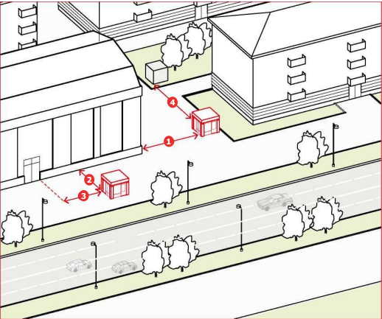

Рис.51
- относительно элементов благоустройства (рис.52):
1. Минимальное расстояние от НТО до оси ствола должно составлять не менее 5 м;
2. Минимальное расстояние от НТО до оси кустарника –должно составлять не менее 1,5 м;
3.Минимальное расстояние от НТО до урн должно составлять не менее 0,4 м;
4. Минимальное расстояние от НТО до ограждений должно составлять не менее 1 м;
5. Минимальное расстояние от НТО до опор освещения и дорожных знаков –должно составлять не менее 1 м.

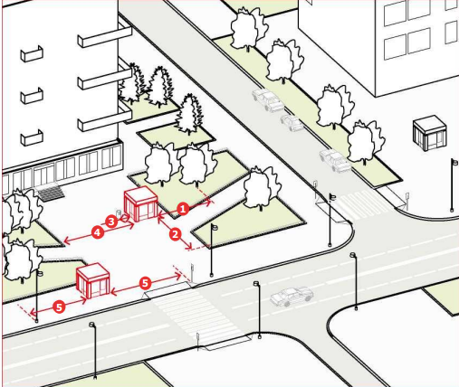
Рис. 52

- относительно элементов улично-дорожной сети (рис.53):
На регулируемых перекрёстках, в местах примыкания второстепенных и внутренних проездов к дорогам, на нерегулируемых пешеходных переходах не допускается размещать НТО в пределах треугольников видимости для условий «пешеход – транспорт» и «транспорт – транспорт». Относительно хода движения автотранспорта НТО следует размещать после пешеходного перехода – чтобы не закрывать обзор водителю.
При условии, что водителям транспортных средств, находящихся на удалении не более 50 м от ближнего рельса нерегулируемого железнодорожного переезда была ограничена видимость приближающегося с любой стороны поезда в соответствии с нормами обеспечения видимости поезда, приближающегося к железнодорожному переезду, приведенным в таблице 7.1 ГОСТ Р 50597-2017 «Дороги автомобильные и улицы. Требования к эксплуатационному состоянию допустимому по условиям обеспечения безопасности движения. Методы контроля»;
При условии обеспечения видимости дорожных знаков, светофоров и иных технических средств организации дорожного движения.
1.На всех перекрёстках минимальное расстояние от НТО до пересечения проезжих частей должно составлять не менее 10 м;
2.Минимальное расстояние от НТО до границы проезжей части и пешеходного перехода должно составлять не менее 2 м;
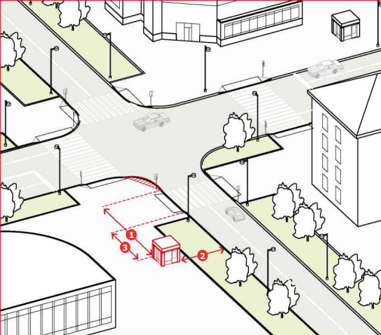
Рис.53
- остановочный комплекс (рис.54):
1.Запрещено устанавливать НТО в пределах посадочных площадок и площадок ожидания. Относительно хода движения автотранспорта объект следует размещать после остановочного павильона, на расстоянии не менее 3 м от проезжей части. Не допускается размещение НТО в пределах треугольника видимости;
2.Максимальная длина рядом стоящих НТО, совмещенных с остановочными павильонами — 15 м;
3.Между НТО и остановочным павильоном может быть проход шириной не менее 1,8 м;
4.Минимальное расстояние от НТО до границы проезжей части — 2 м;
5.При устройстве двух и более остановочных павильонов, совмещенных с НТО, в зоне остановки общественного транспорта минимальное расстояние между ними— 3 м;
6. Торговый фронт НТО должен быть ориентирован на пешеходную зону. Допускается ориентация на посадочную площадку при ее ширине более 3 м. Недопустима ориентация торгового фронта на проход между НТО и остановочным павильоном.
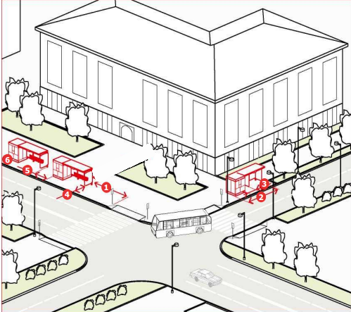
Рис.54
- относительно пешеходных зон (рис.55):
1.Недопустимо устанавливать НТО вплотную к пешеходной зоне, если её ширина менее 4 м. В таком случае НТО размещается с отступом 1 м для организации зоны обслуживания покупателей.
2.Допустимо размещать НТО вплотную к пешеходной зоне, если её ширина более 4 м.
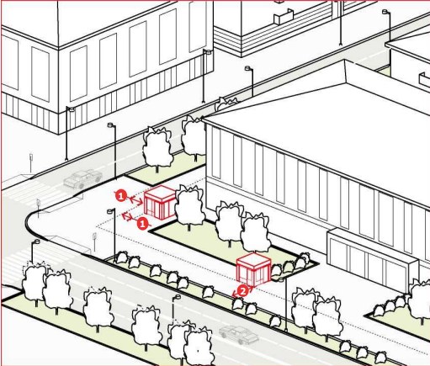
Рис.55
- на озелененных территориях и площадях (рис.56):
1.НТО на озелененных территориях и городских площадях размером больше 6000 м2 допускается располагать внутри границ пространства. На территориях размером меньше 6000 м2 НТО располагаются вдоль внешних границ;
2.НТО следует размещать вплотную к границе примыкания твердого покрытия к травяному или грунтовому;
3.При размещении на пешеходных маршрутах ширина твердого покрытия должна быть более 7 м;
4.При размещении НТО на нелинейных участках с твердым покрытием НТО должны быть установлены вне транзитных маршрутов;
5. Не допускается размещать НТО на проездах, предназначенных для движения обслуживающей и специальной техники;
- Максимальная суммарная площадь участков размещения НТО — 4% от общей площади озелененных территорий и площадей.
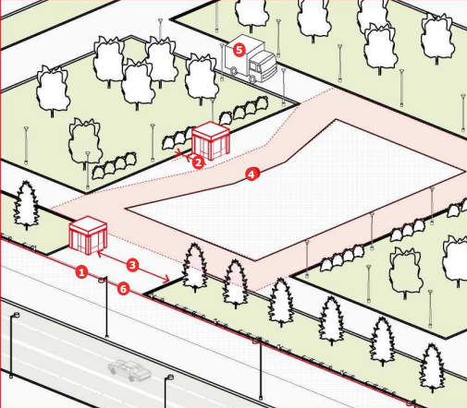
Рис.56

- относительно рекламных конструкций (рис.57):
1.Минимальное расстояние от НТО до края щита (билборда) — 10 м;
2. Минимальное расстояние от НТО до края ситиборда, стенда (афиши), тумбы (пиллара), стелы — 5 м;
3. Минимальное расстояние от НТО до оси консольной конструкции — не менее 1 м.
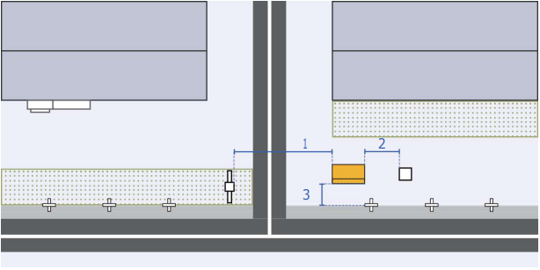

Рис.57
5.3.4.Не допускается размещать НТО:
- в зонах с особыми условиями использования территорий (сетей электроснабжения, водоснабжения, водоотведения, теплоснабжения, газоснабжения и связи), сведения о которых внесены в государственный кадастр недвижимости (положение данного пункта не применяется, в случае если собственник или иной законный владелец инженерных сетей дал письменное согласие на размещение НТО);
- в границах зон с особыми условиями использования территорий, установленных в порядке действующего законодательства, в случае если утвержденным Правительством Российской Федерации перечнем ограничений использования территории запрещается размещение таких объектов.
- на участках, создающих препятствия при проезде пожарного и медицинского транспорта, транспортных средств Министерства РФ по делам гражданской обороны, чрезвычайным ситуациям и ликвидации последствий стихийных бедствий к существующим зданиям, строениям и сооружениям;
- если размещение объекта повлечет нарушение требований действующего законодательства в области пожарной безопасности;
- без приспособления для беспрепятственного доступа к ним и использования их инвалидами и другими маломобильными группами населения.
- в арках зданий, на газонах, цветниках, площадках (детских, отдыха, спортивных);
- в иных местах, в отношении которых законодательством Российской Федерации, Кемеровской области-Кузбасса предусмотрены запреты или ограничения по размещению НТО.».
1.9. Подраздел 5.4. приложения № 1 Правил «Требования к внешнему виду нестационарных торговых объектов» изложить в следующей редакции:
«5.4.1.Настоящими правилами установлены типовые решения архитектурно-художественного облика нестационарных торговых объектов на территории Осинниковского городского округа.
Допускается размещать киоски площадью до 6 кв.м., павильоны, торгово - остановочные павильоны, торговые палатки площадью до 30 кв.м, елочные базары площадью до 50 кв.м., торговые палатки до 6 кв.м.

5.4.2.Технические характеристики киоска (рис. 58):

Высота киоска | 2,8м
Высота фриза | 0,4 м
Высота от низа киоска до нижнего края торгового окна составляет | 1.0 м
Размер торгового окна | не менее 0,4x0,4м с шириной подоконника 0,3м
Высота дверного блока | 2,1м, ширина не менее 0,8м
Вынос козырька | не менее 0,35м
Наружное освещение | фонари светодиодные, лед неон, синий/белый цвет

Киоск необходимо оборудовать системой водоотведения – предусматривать желоб и размещение трубы. Кровля односкатная с минимальным уклоном 3%.
Фриз должен перекрывать отделочный материал кровли.

Ведомость отделочных материалов для киоска:

Элементы, детали | Допустимый материал отделки | Недопустимый материал отделки | Допустимое цветовое решение
Фриз, фасад | алюминиевые композитные панели, металлические кассеты | - ПВХ и металлический сайдинг;  - профилированный металлический лист;  - асбестоцементные листы;  - самоклеящиеся пленки;  - баннерная ткань. |   RAL 7001  RAL 3020  Каталог RAL CLASSIC
Козырек, навес | алюминиевые композитные панели, металлические кассеты | - цветные светопрозрачные материалы;  - закаленное стекло;  - профилированный металлический лист;  - сотовый поликарбонат;  - шифер (асбестоцементный лист)  - сайдинг;  - металлочерепица. |   RAL 3020  RAL 7001  Каталог RAL CLASSIC
Двери, витражи | Стеклопакет, алюминиевый или ПВХ профиль | Белый ПВХ |     RAL 9003  RAL 9005  Каталог RAL CLASSIC
Декоративная отделка | АКП, алюминиевая композитная панель, металлические кассеты |  |   RAL 7001  RAL 9005  Каталог RAL CLASSIC
Декоративные вставки | Металл профиль |  |   Нержавеющая сталь
Цоколь | АКП, алюминиевая композитная панель, металлические кассеты | - ПВХ и металлический сайдинг;  - профилированный металлический лист;  - асбестоцементные листы;  - самоклеящиеся пленки;  - баннерная ткань. |   RAL 9005  RAL 7001  Каталог RAL CLASSIC
Полочка | Металл профиль | - ПВХ и металлический сайдинг;  - профилированный металлический лист;  - асбестоцементные листы;  - самоклеящиеся пленки;  - баннерная ткань. |   RAL 9005  RAL 7001  Каталог RAL CLASSIC
Кровля | Профилированный лист

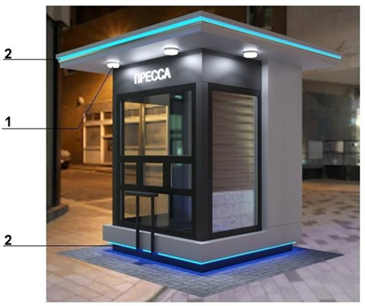
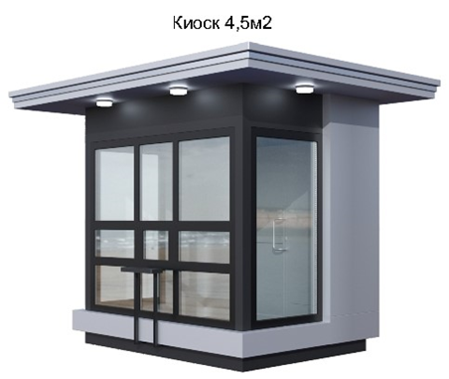

Рис.58

5.4.3.Технические характеристики павильона (рис. 59):

Высота павильона | 2,8м
Высота фриза | 0,4 м
Высота дверного блока | 2.1 м
Ширина дверного блока | Не менее 0.8 м
Вынос козырька | не менее 0,35м
Высота от низа киоска до нижнего края торгового окна составляет | 1.0 м
Размер торгового окна | не менее 0,4x0,4м с шириной подоконника 0,3м
Высота дверного блока | 2,1м, ширина не менее 0,8м
Наружное освещение | фонари светодиодные, лед неон, синий/белый цвет

Павильон должен быть оборудован наружным и внутренним освещением, а также системой водоотведения – предусматривать желоб и размещение трубы.
Кровля односкатная с минимальным уклоном 3%.
Фриз должен перекрывать отделочный материал кровли.

Ведомость отделочных материалов для павильона:

Элементы, детали | Допустимый материал отделки | Недопустимый материал отделки | Допустимое цветовое решение
Фриз, фасад | алюминиевые композитные панели, металлические кассеты | - ПВХ и металлический сайдинг;  - профилированный металлический лист;  - асбестоцементные листы;  - самоклеящиеся пленки;  - баннерная ткань. | RAL 7001  RAL 3020  Каталог RAL CLASSIC
Козырек, навес | алюминиевые композитные панели, металлические кассеты | - цветные светопрозрачные материалы;  - закаленное стекло;  - профилированный металлический лист;  - сотовый поликарбонат;  - шифер (асбестоцементный лист)  - сайдинг;  - металлочерепица. | RAL 3020  RAL 7001  Каталог RAL CLASSIC
Двери, витражи | Стеклопакет, алюминиевый или ПВХ профиль | Белый ПВХ | RAL 9003  RAL 9005  Каталог RAL CLASSIC
Декоративная отделка | АКП, алюминиевая композитная панель, металлические кассеты |  | RAL 7001  RAL 9005  Каталог RAL CLASSIC
Декоративные вставки | Металл профиль |  |   Нержавеющая сталь
Цоколь | АКП, алюминиевая композитная панель, металлические кассеты | - ПВХ и металлический сайдинг;  - профилированный металлический лист;  - асбестоцементные листы;  - самоклеящиеся пленки;  - баннерная ткань. | RAL 9005  RAL 7001  Каталог RAL CLASSIC
Полочка | Металл профиль | - ПВХ и металлический сайдинг;  - профилированный металлический лист;  - асбестоцементные листы;  - самоклеящиеся пленки;  - баннерная ткань. | RAL 9005  RAL 7001  Каталог RAL CLASSIC
Кровля | Профилированный лист

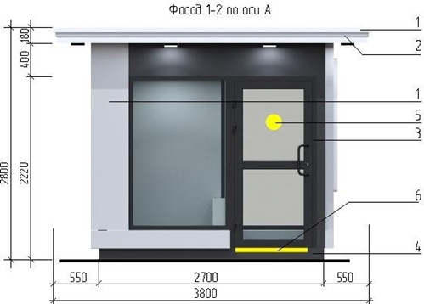
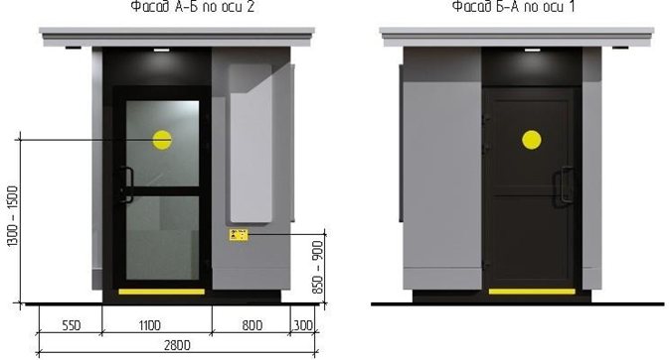

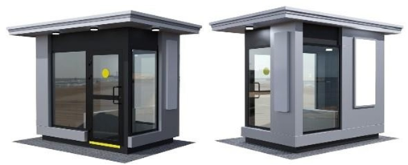

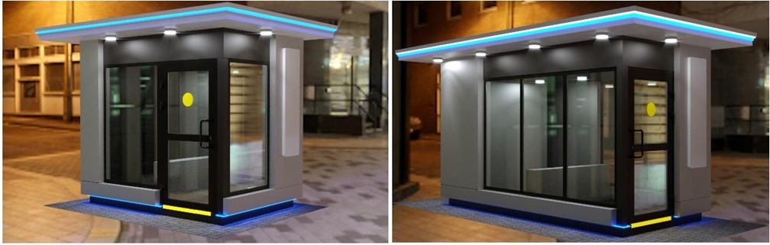

Рис.59
5.4.4.Технические характеристики остановочного навеса (рис.60):

Высота остановочного навеса – 2,8м.
Остановочный навес должен быть оборудован внутренним освещением

Ведомость отделочных материалов для остановочного навеса:

Элементы, детали | Допустимый материал отделки | Недопустимый материал отделки | Допустимое цветовое решение
Навес, фриз | алюминиевые композитные панели, металлические кассеты | - цветные светопрозрачные материалы;  - закаленное стекло;  - профилированный металлический лист;  - сотовый поликарбонат;  - шифер (асбестоцементный лист)  - сайдинг;  - металлочерепица. | RAL 3020  RAL 7001  RAL 9005  Каталог RAL CLASSIC
Стенка | Стекло прозрачное | - цветные светопрозрачные материалы;  - закаленное стекло;  - профилированный металлический лист;  - сотовый поликарбонат;  - шифер (асбестоцементный лист)  - сайдинг;  - металлочерепица. | 
Декоративная отделка | АКП, алюминиевая композитная панель, металлические кассеты |  | RAL 7001  RAL 9005  Каталог RAL CLASSIC
Декоративные вставки | Металл профиль
Поручень | Металл, труба |  |  Нержавеющая сталь
Кровля | Металл профиль |  | RAL 9005  RAL 7001  Каталог RAL CLASSIC
Скамья | Брус из хвойных пород, пропитка |  | Каталог RAL CLASSIC

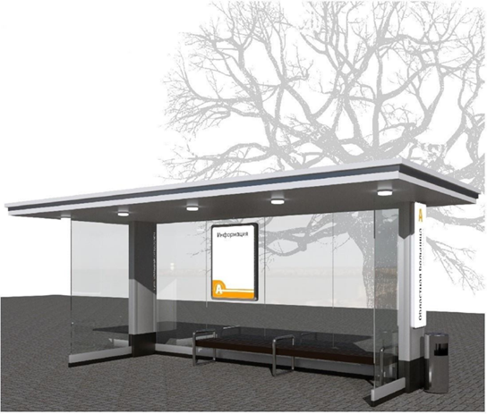

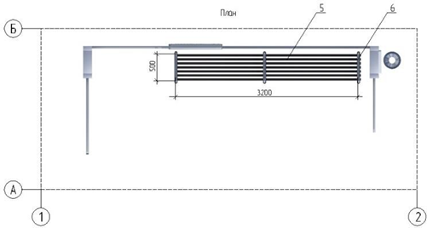

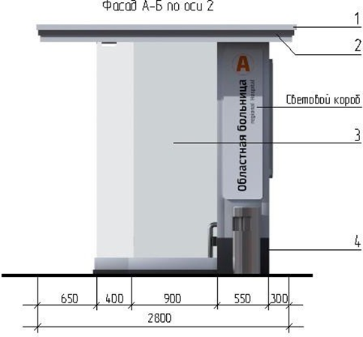

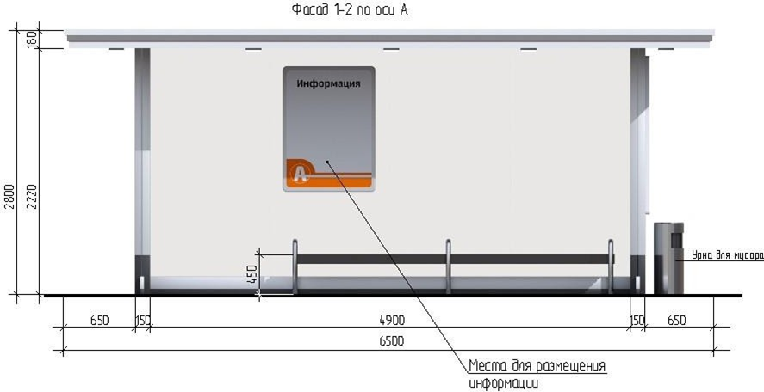

Рис.60

5.4.5.Технические характеристики киоска/павильона с остановочным навесом (рис.61):

Элементы, детали | Допустимый материал отделки | Недопустимый материал отделки | Допустимое цветовое решение
Фриз, фасад | алюминиевые композитные панели, металлические кассеты | - ПВХ и металлический сайдинг;  - профилированный металлический лист;  - асбестоцементные листы;  - самоклеящиеся пленки;  - баннерная ткань. | RAL 7001  RAL 3020  Каталог RAL CLASSIC
Козырек, навес | алюминиевые композитные панели, металлические кассеты | - цветные светопрозрачные материалы;  - закаленное стекло;  - профилированный металлический лист;  - сотовый поликарбонат;  - шифер (асбестоцементный лист)  - сайдинг;  - металлочерепица. | RAL 3020  RAL 7001  Каталог RAL CLASSIC
Двери, витражи | Стеклопакет, алюминиевый или ПВХ профиль | Белый ПВХ | RAL 9003  RAL 9005  Каталог RAL CLASSIC
Декоративная отделка | АКП, алюминиевая композитная панель, металлические кассеты |  | RAL 7001  RAL 9005  Каталог RAL CLASSIC
Декоративные вставки | Металл профиль |  | Нержавеющая сталь
Стенка | Стекло прозрачное | - цветные светопрозрачные материалы;  - закаленное стекло;  - профилированный металлический лист;  - сотовый поликарбонат;  - шифер (асбестоцементный лист)  - сайдинг;  - металлочерепица.
Цоколь | АКП, алюминиевая композитная панель, металлические кассеты | - ПВХ и металлический сайдинг;  - профилированный металлический лист;  - асбестоцементные листы;  - самоклеящиеся пленки;  - баннерная ткань. | RAL 9005  RAL 7001  Каталог RAL CLASSIC
Полочка | Металл профиль | - ПВХ и металлический сайдинг;  - профилированный металлический лист;  - асбестоцементные листы;  - самоклеящиеся пленки;  - баннерная ткань. | RAL 9005  RAL 7001  Каталог RAL CLASSIC
Кровля | Металл профиль |  | RAL 9005  RAL 7001  Каталог RAL CLASSIC
Скамья | Брус из хвойных пород, пропитка |  | Каталог RAL CLASSIC
Поручень | Металл, труба |  | Нержавеющая сталь
Сигнальный круг для ММГН | Самоклеющаяся ПВХ пленка |  |   RAL 1026
Сигнальная клейкая лента для ММГН | ПВХ лента или краска
Допускается размещение наружной рекламы на стенке остановочного навеса в порядке, установленном нормативно правовым актом органа местного самоуправления.
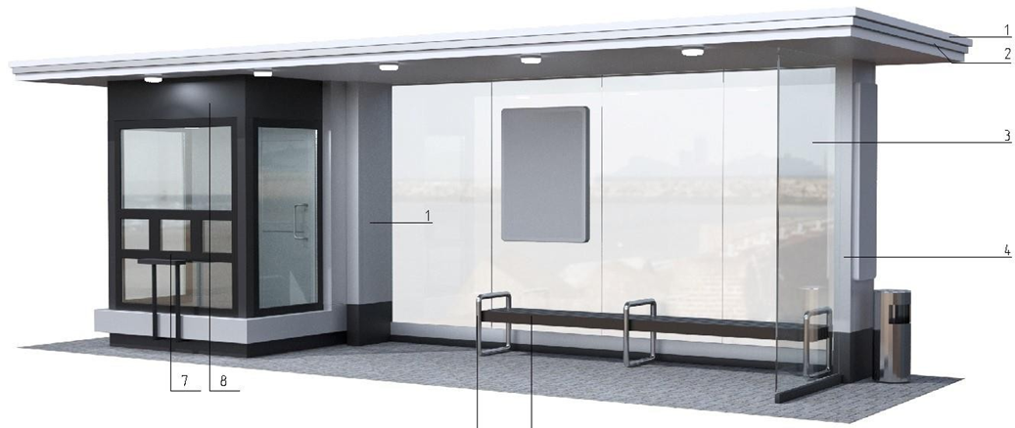

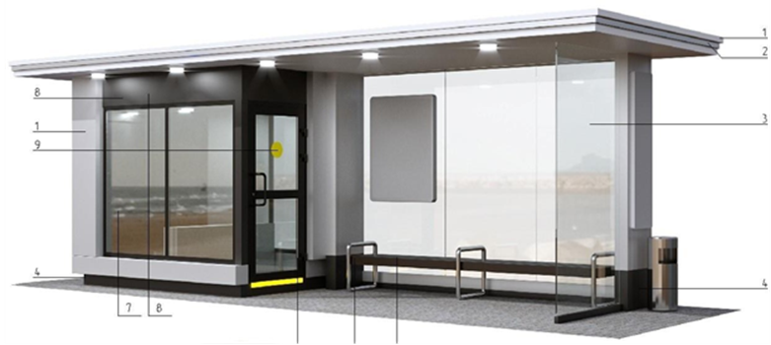

Рис.61

5.4.6.Технические характеристики елочного базара (рис. 62):

Материалы:
Каркас: труба профильная 30*60*1.5мм
Обшивка: плаха деревянная 25*60 мм
Цвет: фактура дерева под прозрачный лак (тонировка под коричневый, зеленый, серебристый)

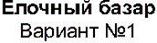
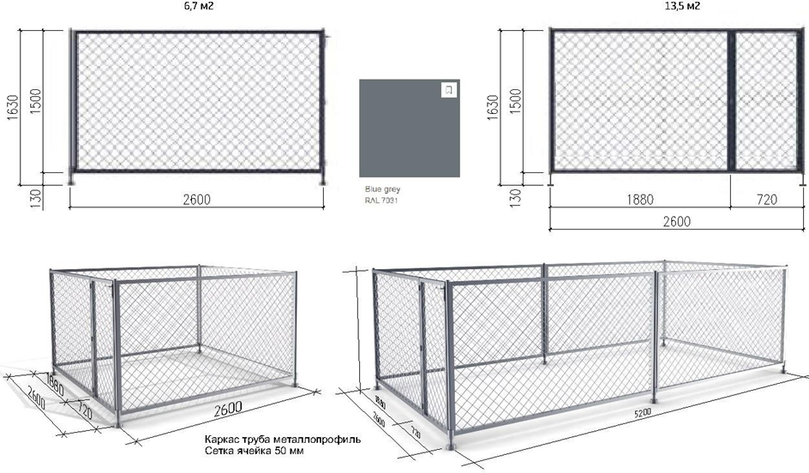

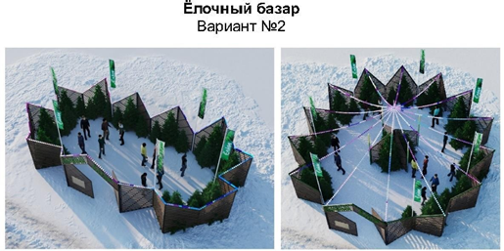

Рис.62

5.4.7.Технические характеристики торговой палатки (рис.63):

Высота торговой палатки | 2,3м, в плане 1.8*1.8 м
Каркас палатки | Из деревянного бруса, обрабатывается биозащитным составом
Высота прилавка торговой палатки | 1 м от уровня земли
Кровля | Односкатная в сторону задней стенки

В палатке необходимо выполнить освещение рабочего места.
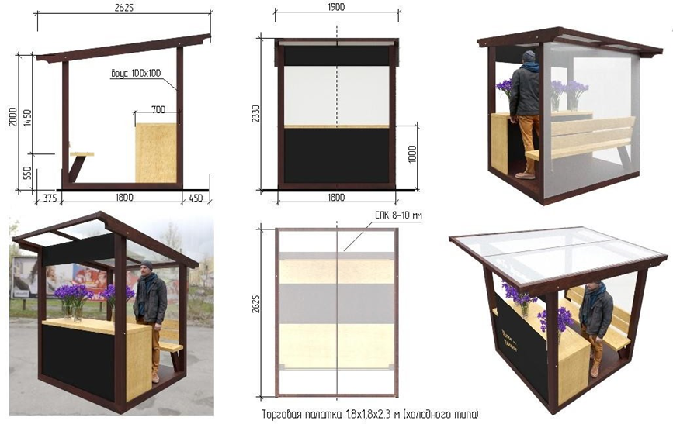

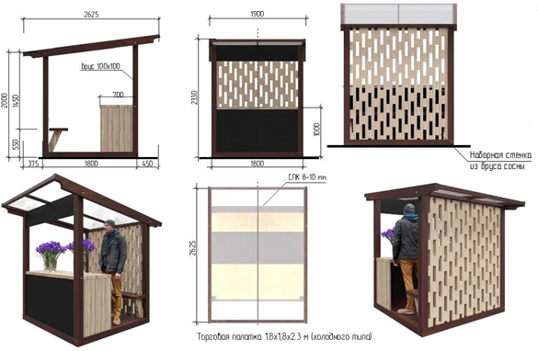

Рис.63

5.4.8.Внешний вид и технические характеристики НТО должны соответствовать установленным настоящими правилами типовым характеристикам архитектурно-художественного облика нестационарных торговых объектов на территории Осинниковского городского округа.
Не допускается изменение объемно-планировочного, конструктивного, цветового решений.
Архитектурные решения НТО подлежат приведению в соответствие с Правилами благоустройства на территории муниципального образования – Осинниковский городской округ в течение 1 года со дня вступления в силу настоящего решения.
5.4.9.Подсветку НТО необходимо осуществлять в соответствии с по определению требований к архитектурной подсветке зданий, строений, сооружений на территории муниципального образования.
5.4.10.Конструктивное решение НТО должно обеспечивать осуществление его демонтажа в течение одного дня и перемещение на новое место.
5.4.6.Нестационарные торговые объекты в границах территорий объектов культурного наследия, зон охраны объектов культурного наследия должны устанавливаться с учетом требований режима использования территории объекта культурного наследия, режима использования земель и требований к градостроительным регламентам в границах зон охраны объектов культурного наследия, в том числе касающееся их размеров, пропорций и параметров, использования отдельных строительных материалов.».
1.10.Подраздел 5.6. приложения № 1 Правил «Содержание нестационарных торговых объектов» изложить в следующей редакции:
«5.6.1.Содержание фасада НТО осуществляется в соответствии с настоящими правилами.
5.6.2. При содержании фасада НТО не допускается:
- самовольное переоборудование или изменение внешнего вида фасада НТО либо его элементов;
- размещение на фасадах НТО конструкций, содержащих информацию или изображения с нарушениями правил по размещению и формированию внешнего облика информационных конструкций, правил по установке, эксплуатации рекламных конструкций и формированию внешнего облика муниципального образования, правил по формированию архитектурно-художественной подсветки зданий, строений, сооружений, нестационарных торговых объектов;
- размещение на фасадах НТО конструкций, содержащих информацию или изображения с нарушением требований действующего законодательства, а также размещение частных объявлений, афиш, агитационных материалов, крепление растяжек, выполнение надписей, графических рисунков и иных изображений.
Работы по удалению с фасадов НТО объявлений, афиш, агитационных материалов, растяжек, надписей, графических рисунков и иных изображений проводятся независимо от летнего и зимнего периода.
Повреждения конструктивной части и декоративной отделки фасада НТО должны устраняться в течение 1 месяца с момента обнаружения повреждения, иные повреждения (надписи, графические рисунки и иные изображения, содержащие информацию, не соответствующую требованиям законодательства) должны устраняться в течение 10 календарных дней с момента обнаружения повреждения.
В случае повторного нанесения надписей, графических рисунков и иных изображений, содержащих информацию, не соответствующую требованиям законодательства, рекомендуется обработать места фасада здания, строения, сооружения защитными средствами, препятствующими нанесению таких повреждений;
- возведение к нестационарным торговым объектам пристроек, козырьков, навесов и прочих конструкций;
- установка торгово-холодильного оборудования рядом с нестационарным торговым объектом;
- складирование тары, товаров, деталей, упаковки, мусора и иных предметов бытового и производственного характера у нестационарных торговых объектов, а также использование нестационарных торговых объектов под складские цели;
- сужение существующей пешеходной зоны улицы;
- применение для наружной отделки НТО материалов, не соответствующих настоящих правил;
- наружное размещение защитных решеток на фасадах и установка их на витражах (за исключением внутренних раздвижных устройств);
- снижение безопасности движения пешеходов и транспорта при загрузке товарами;
- разгрузка товара и оборудования с заездом автотранспортных средств на пешеходный тротуар;
- установка глухих металлических дверных полотен на лицевых фасадах объекта;
- применение ставен распашного вида на оконных и дверных проемах;
- раскладка товара на тротуарах, земле, газонах, деревьях, парапетах, ящиках и др.
5.6.3. Собственники НТО обязаны:
- выполнять предусмотренные законодательством санитарно-гигиенические, противопожарные и эксплуатационные требования;
- своевременно производить ремонтные работы;
- не допускать повреждения фасада НТО, в том числе при производстве строительных работ, устройстве козырьков, навесов, размещении дополнительного оборудования на фасаде.
5.6.4. При содержании нестационарных торговых объектов необходимо производить уборку прилегающей территории, в соответствии с правилами благоустройства муниципального образования и требованиями в сфере санитарно-эпидемиологического благополучия населения.».
2.Направить настоящее решение Главе Осинниковского городского округа для подписания и официального опубликования.
3.Опубликовать настоящее решение в газете «Время и жизнь».

4.Настоящее решение вступает в силу после его опубликования.

Председатель
Совета народных депутатов
Осинниковского городского округа Н.С.Коваленко

Глава Осинниковского городского округа И.В.Романов

